BỘ GIÁO DỤC VÀ ĐÀO TẠO
TRƯỜNG ĐẠI HỌC SƯ PHẠM KỸ THUẬT HƯNG YÊN



BÀI TẬP LỚN
HỌC MÁY CƠ BẢN

DỰ ĐOÁN NGUY CƠ MẮC BÊNH TIM ĐỘNG MẠCH VÀNH TRONG 10 NĂM

NGÀNH: CÔNG NGHỆ THÔNG TIN
KHOA: KHOA HỌC MÁY TÍNH

SINH VIÊN: PHẠM ĐÌNH PHÚC
MÃ LỚP: 124231
GV GIẢNG DẠY: PGS. TS. NGUYỄN VĂN HẬU

HƯNG YÊN - 2025
NHẬN XÉT
Nhận xét của giáo viên hướng dẫn:
………………………………………………………………………………………………………………………………………………………………………………………………………………………………………………………………………………………………………………………………………………………………………………………………………………………………………………………………………………………………………………………………………………………………………………………………………………………………………………………………………………………………………………………………………………………………………………………………………………………………………………………………………………………………………………………………………………………………………………………………………………………………………………………………………………………………………………………………………………………………………………………………………………………………………………………………………………………………………………………………………………………………………………………………………………………………………………………………………………………………………………………………………………………………………………………………………………………………………………………………………………………………………………………………………………………………………………………………………………………………

Ký và ghi họ tên

LỜI CAM ĐOAN
Em xin xác nhận rằng bài tập lớn với đề tài “Dự đoán nguy cơ bệnh tim động mạch vành trong 10 năm” được em thực hiện độc lập, dựa trên kiến thức đã học và sự hướng dẫn của thầy Nguyễn Văn Hậu.
Các nội dung có tham khảo tài liệu, sách, bài báo hoặc nguồn bên ngoài đều đã được trích dẫn rõ ràng trong phần Tài liệu tham khảo. Toàn bộ kết quả phân tích, đánh giá và chương trình được trình bày trong bài đều do em tự nghiên cứu, xây dựng và thực hiện.
Trong trường hợp có sai phạm liên quan đến nội dung cam đoan trên, em xin hoàn toàn chịu trách nhiệm trước khoa và nhà trường.

Hưng yên, ngày…tháng…năm 2025

Phạm Đình Phúc

LỜI CẢM ƠN
Để hoàn thành bài tập lớn này, trước hết em xin gửi lời cảm ơn chân thành đến Bộ môn Khoa học Máy tính, Khoa Công nghệ Thông tin – Trường Đại học Sư phạm Kỹ thuật Hưng Yên đã tạo điều kiện thuận lợi để em có thể thực hiện và hoàn thành học phần này.
Em xin bày tỏ lòng biết ơn sâu sắc tới thầy Nguyễn Văn Hậu, người đã trực tiếp hướng dẫn, hỗ trợ và định hướng cho em trong suốt quá trình thực hiện bài tập lớn. Những góp ý và chỉ dẫn tận tình của thầy đã giúp em hiểu rõ hơn về nội dung đề tài và hoàn thiện bài làm của mình.
Bên cạnh đó, em cũng xin chân thành cảm ơn các Thầy, các Cô trong Trường đã luôn tận tâm giảng dạy và truyền đạt những kiến thức quý báu, làm nền tảng quan trọng để em có thể thực hiện đề tài này.
Do thời gian và năng lực còn hạn chế, bài tập lớn của em khó tránh khỏi những thiếu sót. Em rất mong nhận được sự góp ý, nhận xét từ các Thầy cô để em có thể rút kinh nghiệm và hoàn thiện hơn trong quá trình học tập và nghiên cứu sau này.
Em xin trân trọng cảm ơn!

MỤC LỤC
LỜI CAM ĐOAN 3
LỜI CẢM ƠN 4
CHƯƠNG 1: TỔNG QUAN ĐỀ TÀI 8
1.1 Lý do chọn đề tài 8
1.2 Mục tiêu đề tài 9
1.3 Giới hạn và phạm vi của đề tài 10
1.4. Nội dung thực hiện 11
1.5. Phương pháp thực hiện và ý tưởng nghiên cứu 11
CHƯƠNG 2: DỮ LIỆU VÀ TIỀN XỬ LÝ 13
2.1 Giới thiệu bộ dữ liệu 13
2.2 Phân tích dữ liệu 14
2.3 Tiền xử lý dữ liệu 21
CHƯƠNG 3: XÂY DỰNG VÀ HUẤN LUYỆN MÔ HÌNH 30
3.1 Các metrics đánh giá bài toán phân lớp 30
3.2 Huấn luyện mô hình (Training models) 36
3.3 kỹ thuật Ensamble Learning 37
CHƯƠNG 4: ĐÁNH GIÁ VÀ KẾT LUẬN 44
4.1 Đánh giá và so sánh kết quả mô hình 44
4.2 Kết Luận 50
TÀI LIỆU THAM KHẢO 53

DANH SÁCH HÌNH ẢNH
Hình 2.1 Mô tả các đặc trưng trong bài toán 14
Hình 2.2 Mô tả 5 samples đầu 15
Hình 2.3 Phân bố tỉ lệ và số lượng nhãn 16
Hình 2.4 Phân bố độ tuổi (age) theo biến mục tiêu TenYearCHD 17
Hình 2.5 Phân tích boxplot các biến số theo TenYearCHD 18
Hình 2.5 Phân tích ma trận tương quan giữa các biến số 20
Hình 2.6 Phân tích violin plot các biến số theo TenYearCHD 21
Hình 3.1 Confusion Matrix 30
Hình 3.2 Classification Metrics Cheat Sheet 35
Hình 3.3 Medical-Specific Metrics & Curves for CHD 35
Hình 3.4 Các mô hình Machine Learning được sử dụng 37
Hình 3.4 Bagginmg Algorithms 38
Hình 3.5 Boosting Algorithms 41
Hình 4.1 Baseline results Top-5 models are highlighted 46
Hình 4.2 Top-5 models selected for tuning 47
Hình 4.3 Before/After Tuning Metrics 47
Hình 4.4 Parameter tuning 48
Hình 4.5 Evaluation on Testset 49
Hình 4.6 Random Forest on Testset 49
Hình 4.7 Extra Tree on Testset 50

CHƯƠNG 1: TỔNG QUAN ĐỀ TÀI

Lý do chọn đề tài
Trong lĩnh vực chăm sóc sức khỏe, đặc biệt là y học dự phòng, bệnh tim mạch luôn nằm trong nhóm nguyên nhân gây tử vong hàng đầu và tạo ra gánh nặng lớn cho hệ thống y tế. Việc đánh giá sớm nguy cơ mắc bệnh tim, nhất là trong khoảng thời gian dài hạn, có ý nghĩa quan trọng trong việc hỗ trợ bác sĩ đưa ra quyết định theo dõi, can thiệp và điều trị kịp thời cho bệnh nhân.
Trên thực tế, các phương pháp đánh giá nguy cơ bệnh tim truyền thống chủ yếu dựa trên ngưỡng chỉ số lâm sàng hoặc kinh nghiệm chuyên môn của bác sĩ. Mặc dù mang lại giá trị nhất định, các phương pháp này thường gặp hạn chế khi phải xử lý dữ liệu có quy mô lớn, nhiều biến số và mối quan hệ phi tuyến phức tạp giữa các yếu tố nguy cơ như tuổi tác, huyết áp, cholesterol, chỉ số BMI, đường huyết và thói quen sinh hoạt. Điều này làm giảm độ chính xác cũng như tính nhất quán trong quá trình dự đoán.
Trong bối cảnh đó, Machine Learning nổi lên như một hướng tiếp cận hiệu quả, cho phép khai thác dữ liệu y tế lịch sử để tự động học các mẫu tiềm ẩn và nâng cao khả năng dự đoán nguy cơ mắc bệnh tim. Các mô hình học máy không chỉ cải thiện độ chính xác so với cách tiếp cận truyền thống mà còn có khả năng mở rộng và thích nghi tốt với dữ liệu thực tế.
Xuất phát từ nhu cầu trên, đề tài “Dự đoán nguy cơ mắc bệnh tim trong 10 năm sử dụng các mô hình Machine Learning” được lựa chọn nhằm nghiên cứu và so sánh hiệu quả của nhiều thuật toán học máy khác nhau. Nghiên cứu bắt đầu từ các mô hình nền tảng (baseline models) như Logistic Regression, Gaussian Naive Bayes và K-Nearest Neighbors nhằm thiết lập mức hiệu năng cơ sở cho bài toán dự đoán. Trên cơ sở đó, các mô hình có khả năng biểu diễn quan hệ phi tuyến tốt hơn, bao gồm các mô hình cây quyết định và đặc biệt là các mô hình tổ hợp (ensemble models) như Random Forest, Extra Trees, Gradient Boosting, XGBoost và LightGBM, được tiếp tục triển khai và đánh giá.
Thông qua quá trình xây dựng, huấn luyện và so sánh toàn diện các mô hình từ đơn giản đến phức tạp, đề tài hướng tới việc lựa chọn mô hình tối ưu về độ chính xác và khả năng tổng quát hóa. Kết quả nghiên cứu kỳ vọng sẽ đề xuất được một hệ thống dự đoán nguy cơ bệnh tim có độ tin cậy cao, góp phần hỗ trợ hiệu quả cho công tác sàng lọc sớm và phòng ngừa bệnh tim mạch trong thực tiễn y tế.

Mục tiêu đề tài

1.2.1 Phát biểu bài toán
Bối cảnh thực tiễn: Bệnh tim mạch vành (Coronary Heart Disease – CHD) là một trong những nguyên nhân gây tử vong hàng đầu. Việc phát hiện sớm nguy cơ giúp tăng hiệu quả can thiệp (thay đổi lối sống, theo dõi y khoa, điều trị dự phòng), giảm biến chứng và chi phí.
Bài toán cần giải quyết: Cho một bộ dữ liệu bệnh nhân với các thông tin nhân khẩu học và chỉ số lâm sàng (tuổi, giới tính, hút thuốc, huyết áp, cholesterol, BMI, đường huyết,…), mục tiêu là xây dựng mô hình học máy để dự đoán nhãn TenYearCHD:
- TenYearCHD = 1: có nguy cơ mắc CHD trong 10 năm.
- TenYearCHD = 0: không có nguy cơ mắc CHD trong 10 năm.
Đầu vào (X): Tập thuộc tính (features) mô tả bệnh nhân. Đầu ra (y): Nhãn nhị phân TenYearCHD và/hoặc xác suất mắc bệnh trong 10 năm.
Mục tiêu tối ưu: Tối đa hóa khả năng nhận diện đúng nhóm nguy cơ (Recall đối với lớp dương), đồng thời kiểm soát tỷ lệ báo động giả (Precision). Vì dữ liệu thường mất cân bằng, việc đánh giá cần dùng thêm các thước đo như F1-score, ROC-AUC hoặc PR-AUC.

1.2.2 Mục tiêu cụ thể
- Nghiên cứu cơ sở lý thuyết về bệnh tim mạch, các yếu tố nguy cơ phổ biến và các mô hình Machine Learning áp dụng cho bài toán phân loại nhị phân (có/không nguy cơ mắc bệnh tim trong 10 năm).
- Thực hiện tiền xử lý và phân tích dữ liệu y tế, bao gồm xử lý dữ liệu thiếu, chuẩn hóa các biến số liên tục và xem xét đặc điểm mất cân bằng lớp trong biến mục tiêu TenYearCHD.
- Xây dựng và huấn luyện các mô hình nền tảng (baseline models) như Logistic Regression, Gaussian Naive Bayes, K-Nearest Neighbors và Support Vector Classifier nhằm thiết lập mức hiệu năng cơ sở.
- Triển khai và đánh giá các mô hình nâng cao và mô hình tổ hợp (ensemble models) như Decision Tree, Random Forest, Extra Trees, Gradient Boosting, Histogram Gradient Boosting, XGBoost và LightGBM để cải thiện khả năng dự đoán.
- So sánh hiệu quả các mô hình dựa trên các chỉ số đánh giá phù hợp cho dữ liệu mất cân bằng như Accuracy, Precision, Recall, F1-score và AUC.
- Lựa chọn mô hình tối ưu và triển khai thử nghiệm dự đoán nguy cơ bệnh tim dưới dạng ứng dụng minh họa nhằm thể hiện khả năng ứng dụng trong thực tế.

1.3 Giới hạn và phạm vi của đề tài

1.3.1 Đối tưởng nghiên cứu
Đối tượng nghiên cứu của đề tài là bài toán dự đoán nguy cơ mắc bệnh tim mạch trong 10 năm (TenYearCHD) đối với cá nhân, trong đó đầu ra của mô hình là khả năng một người thuộc nhóm có nguy cơ mắc bệnh tim hoặc không có nguy cơ trong tương lai.

1.3.2. Phạm vi nghiên cứu
- Dữ liệu sử dụng là bộ dữ liệu D11KS, bao gồm các thông tin nhân khẩu học, chỉ số lâm sàng và xét nghiệm liên quan đến sức khỏe tim mạch.
- Đề tài tập trung vào các mô hình Machine Learning truyền thống và ensemble, không đi sâu vào các mô hình Deep Learning.
- Kết quả nghiên cứu mang tính học thuật và mô phỏng, chưa thay thế cho chẩn đoán y khoa và chưa tích hợp các yếu tố lâm sàng chuyên sâu trong thực tế bệnh viện.

1.4. Nội dung thực hiện
Nội dung chính của đề tài bao gồm các bước sau:
- Khảo sát và nghiên cứu tổng quan về bệnh tim mạch và bài toán dự đoán nguy cơ mắc bệnh tim.
- Khám phá và tiền xử lý dữ liệu D11KS nhằm đảm bảo chất lượng dữ liệu đầu vào.
- Xây dựng pipeline Machine Learning và huấn luyện các mô hình từ baseline đến ensemble.
- Đánh giá, so sánh và phân tích kết quả dự đoán của các mô hình thông qua nhiều chỉ số khác nhau.
- Lựa chọn mô hình có hiệu năng tốt nhất và triển khai thử nghiệm hệ thống dự đoán nguy cơ bệnh tim.
- Tổng kết kết quả đạt được, phân tích hạn chế của mô hình và đề xuất hướng phát triển trong tương lai.

1.5. Phương pháp thực hiện và ý tưởng nghiên cứu
Ý tưởng của đề tài được xây dựng theo hướng đơn giản hóa quy trình tiền xử lý dữ liệu, đồng thời khai thác tối đa khả năng học biểu diễn của các mô hình Machine Learning mạnh. Thay vì thực hiện nhiều bước xử lý dữ liệu phức tạp và chuyên sâu, đề tài tập trung vào hai vấn đề cốt lõi có ảnh hưởng lớn đến hiệu quả dự đoán, bao gồm xử lý mất cân bằng dữ liệu và chuẩn hóa các biến số đầu vào.
Cách tiếp cận này dựa trên giả định rằng các mô hình học máy hiện đại và mô hình tổ hợp (ensemble models) có khả năng tự động học được mối quan hệ phi tuyến và tương tác phức tạp giữa các đặc trưng mà không cần quá nhiều can thiệp thủ công ở bước tiền xử lý. Do đó, thay vì “chia nhỏ” bài toán thành nhiều bước xử lý kéo dài, đề tài ưu tiên lựa chọn các mô hình có năng lực biểu diễn mạnh để trực tiếp giải quyết phần lớn độ phức tạp của dữ liệu.
Có thể hiểu cách tiếp cận này tương tự như việc ưu tiên sử dụng nguồn lực có năng lực cao để giải quyết bài toán, từ đó giảm bớt số lượng công đoạn trung gian cần thiết. Nhờ vậy, quy trình xây dựng mô hình trở nên gọn nhẹ hơn, dễ triển khai hơn nhưng vẫn đảm bảo hiệu quả dự đoán.
Trên cơ sở đó, đề tài triển khai các mô hình từ cơ bản đến nâng cao nhằm kiểm chứng giả thuyết rằng với tiền xử lý tối thiểu nhưng đúng trọng tâm, các mô hình mạnh như Random Forest, Extra Trees, Gradient Boosting, XGBoost và LightGBM vẫn có thể đạt được hiệu năng cao và khả năng tổng quát hóa tốt. Cách tiếp cận này góp phần xây dựng một quy trình Machine Learning thực tiễn, cân bằng giữa độ phức tạp xử lý và hiệu quả mô hình trong bài toán dự đoán nguy cơ mắc bệnh tim.

CHƯƠNG 2: DỮ LIỆU VÀ TIỀN XỬ LÝ

2.1 Giới thiệu bộ dữ liệu
Trong bài toán dự đoán nguy cơ mắc bệnh tim mạch, bộ dữ liệu đầu vào đóng vai trò then chốt, ảnh hưởng trực tiếp đến khả năng học và độ tin cậy của mô hình Machine Learning. Trong đề tài này, dữ liệu được sử dụng là bộ D11KS, được lưu trữ dưới dạng tệp CSV và bao gồm khoảng 11.000 quan sát, mỗi quan sát tương ứng với một cá nhân trong tập nghiên cứu y tế.
Bộ dữ liệu gồm 16 thuộc tính, trong đó biến mục tiêu là TenYearCHD, biểu thị khả năng một cá nhân có nguy cơ mắc bệnh mạch vành (Coronary Heart Disease) trong vòng 10 năm. Dữ liệu được cung cấp kèm theo bài tập và có thể tham khảo từ các nguồn công khai như Kaggle, đảm bảo tính minh bạch và khả năng tái lập của nghiên cứu. Với cấu trúc dạng bảng rõ ràng, bộ dữ liệu phù hợp để áp dụng các kỹ thuật phân tích dữ liệu và học máy có giám sát.
Các thuộc tính trong bộ dữ liệu phản ánh nhiều khía cạnh khác nhau liên quan đến sức khỏe tim mạch và được chia thành các nhóm chính như sau:
- Nhóm nhân khẩu học, bao gồm giới tính, tuổi và trình độ học vấn, phản ánh đặc điểm cơ bản của cá nhân.
- Nhóm thói quen sinh hoạt, bao gồm tình trạng hút thuốc và số lượng thuốc lá tiêu thụ mỗi ngày, là những yếu tố nguy cơ quan trọng đối với bệnh tim.
- Nhóm tiền sử bệnh lý, bao gồm việc sử dụng thuốc huyết áp, tiền sử đột quỵ, tăng huyết áp và tiểu đường.
- Nhóm chỉ số lâm sàng, bao gồm cholesterol toàn phần, huyết áp tâm thu, huyết áp tâm trương, chỉ số khối cơ thể (BMI), nhịp tim và mức đường huyết.
Nhãn TenYearCHD là biến nhị phân, trong đó giá trị 1 biểu thị cá nhân có nguy cơ mắc bệnh tim trong 10 năm và giá trị 0 biểu thị không có nguy cơ. Do đó, bài toán được xác định là bài toán học máy có giám sát thuộc dạng phân loại nhị phân, với mục tiêu dự đoán xác suất xảy ra bệnh tim dựa trên các đặc trưng đầu vào.
Với sự kết hợp giữa các thuộc tính dạng số và thông tin y tế thực tế, bộ dữ liệu D11KS tạo điều kiện thuận lợi cho việc triển khai và so sánh nhiều mô hình Machine Learning khác nhau, từ các mô hình cơ bản đến các mô hình tổ hợp, nhằm đánh giá hiệu quả trong bài toán sàng lọc và phòng ngừa bệnh tim mạch.
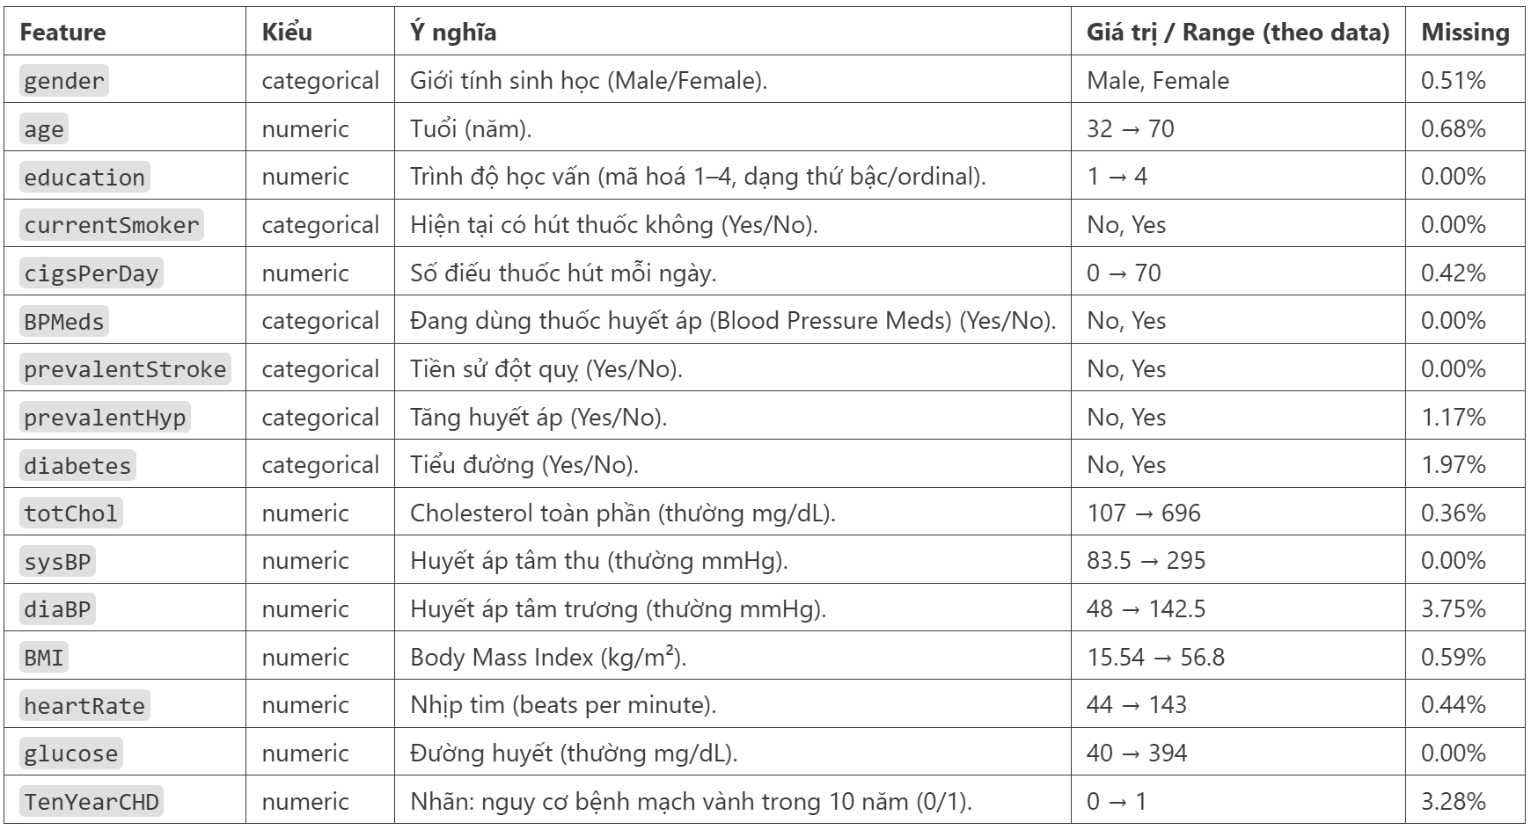
Hình 2.1 Mô tả các đặc trưng trong bài toán

2.2 Phân tích dữ liệu
Bộ dữ liệu được sử dụng trong đề tài là Heart Disease Prediction – D11KS, lưu trữ dưới dạng CSV, gồm khoảng 11.000 bản ghi và 16 cột. Mỗi bản ghi tương ứng với một cá nhân, phản ánh các thông tin sức khỏe và yếu tố nguy cơ liên quan đến tim mạch. Biến mục tiêu của bài toán là TenYearCHD, thể hiện nguy cơ mắc bệnh mạch vành (CHD) trong vòng 10 năm, với giá trị 1 là có nguy cơ và 0 là không có nguy cơ.
Nguồn dữ liệu được cung cấp kèm theo bài tập và có thể tham khảo từ nguồn công khai (ví dụ Kaggle theo đường dẫn nhóm lưu trữ). Dữ liệu có cấu trúc dạng bảng, phù hợp cho các phương pháp học máy có giám sát.
Về mặt học máy, đây là bài toán phân loại nhị phân. Một đặc điểm quan trọng của dữ liệu là phân bố nhãn không cân bằng (tỷ lệ TenYearCHD=1 thấp hơn đáng kể so với TenYearCHD=0), vì vậy trong quá trình xây dựng mô hình cần cân nhắc các kỹ thuật xử lý mất cân bằng và lựa chọn thước đo đánh giá phù hợp (Precision/Recall/F1, AUC, …). Ngoài ra, một số thuộc tính có thể chứa giá trị thiếu, do đó cần thực hiện tiền xử lý trước khi huấn luyện để đảm bảo tính ổn định và tin cậy của mô hình
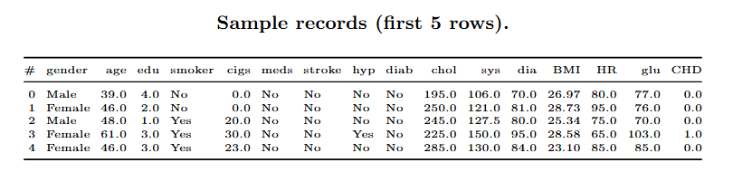
Hình 2.2 Mô tả 5 samples đầu

2.2.1 Phân tích dữ liệu nhãn của bài toán
Phân bố của biến mục tiêu TenYearCHD trong bộ dữ liệu cho thấy sự mất cân bằng rõ rệt giữa hai lớp. Cụ thể, số lượng mẫu thuộc lớp không mắc bệnh tim trong 10 năm (TenYearCHD = 0) là 9.006 mẫu, chiếm 84,65% tổng số quan sát. Trong khi đó, lớp có nguy cơ mắc bệnh tim trong 10 năm (TenYearCHD = 1) chỉ có 1.633 mẫu, tương ứng với 15,35%.
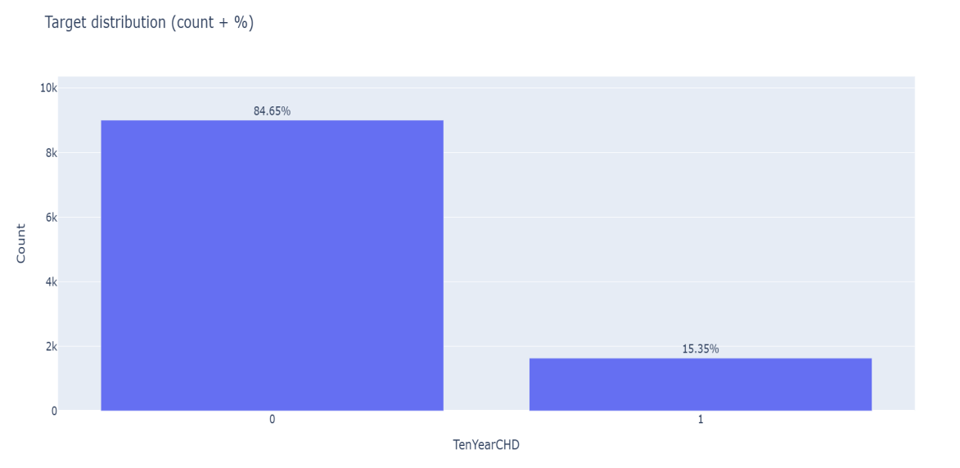
Hình 2.3 Phân bố tỉ lệ và số lượng nhãn
Sự chênh lệch đáng kể này cho thấy dữ liệu có đặc điểm imbalanced data, trong đó lớp thiểu số (TenYearCHD = 1) đại diện cho nhóm bệnh nhân có nguy cơ cao nhưng lại chiếm tỷ lệ nhỏ. Nếu không được xử lý phù hợp, các mô hình học máy có xu hướng thiên lệch về lớp đa số, dẫn đến kết quả dự đoán kém hiệu quả trong việc phát hiện các trường hợp có nguy cơ mắc bệnh tim.
Do đó, trong quá trình xây dựng mô hình, đề tài cần chú trọng đến chiến lược xử lý mất cân bằng dữ liệu và lựa chọn các chỉ số đánh giá phù hợp như Recall, F1-score và AUC, thay vì chỉ dựa vào Accuracy. Việc phân tích và xử lý đặc điểm phân bố nhãn này là bước quan trọng nhằm đảm bảo mô hình có khả năng sàng lọc hiệu quả nhóm bệnh nhân có nguy cơ trong thực tế.

2.2.2 Phân tích dữ liệu tuổi theo biến mục tiêu
Hình histogram biểu diễn phân bố độ tuổi (age) của các cá nhân theo hai nhóm giá trị của biến mục tiêu TenYearCHD: nhóm không mắc bệnh tim trong 10 năm (TenYearCHD = 0) và nhóm có nguy cơ mắc bệnh tim trong 10 năm (TenYearCHD = 1). Biểu đồ được xây dựng dưới dạng các cột histogram chồng lên nhau, cho phép so sánh trực quan sự khác biệt về phân bố tuổi giữa hai nhóm.
Trục hoành của biểu đồ thể hiện độ tuổi của các cá nhân, trong khi trục tung biểu diễn mật độ xác suất (probability density), giúp so sánh hình dạng phân phối giữa hai nhóm ngay cả khi số lượng mẫu không cân bằng. Qua biểu đồ có thể quan sát thấy rằng phân bố độ tuổi của nhóm TenYearCHD = 1 có xu hướng dịch sang phía độ tuổi cao hơn so với nhóm TenYearCHD = 0. Điều này cho thấy tuổi tác là một yếu tố có mối liên hệ rõ ràng với nguy cơ mắc bệnh tim, trong đó những người ở độ tuổi cao có xác suất xuất hiện bệnh tim trong 10 năm lớn hơn.
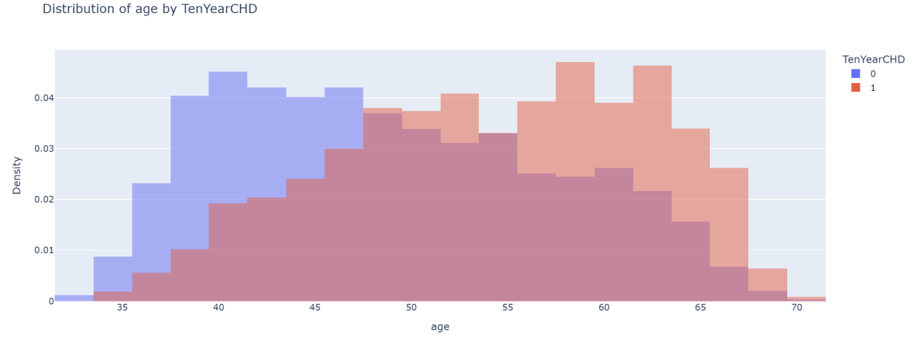
Hình 2.4 Phân bố độ tuổi (age) theo biến mục tiêu TenYearCHD
Ngược lại, nhóm không mắc bệnh tim chủ yếu tập trung ở các khoảng tuổi thấp hơn, với mật độ giảm dần khi độ tuổi tăng. Sự khác biệt trong hình dạng và vị trí của hai phân bố cho thấy biến age mang thông tin phân biệt (discriminative information) quan trọng, có khả năng đóng góp tích cực vào hiệu quả dự đoán của các mô hình Machine Learning.
Kết quả phân tích này củng cố cơ sở cho việc đưa biến độ tuổi vào mô hình dự đoán và khẳng định vai trò của các yếu tố nhân khẩu học trong bài toán sàng lọc nguy cơ mắc bệnh tim.

2.2.3 Phân tích dữ liệu các biến số theo biến mục tiêu
Hình boxplot minh họa phân bố của một số biến số lâm sàng quan trọng như BMI, huyết áp tâm thu (sysBP), huyết áp tâm trương (diaBP), cholesterol toàn phần (totChol), đường huyết (glucose) và một số biến số liên quan khác, được so sánh giữa hai nhóm TenYearCHD = 0 và TenYearCHD = 1. Biểu đồ được sử dụng nhằm đánh giá mức độ phân tán dữ liệu, xu hướng trung tâm cũng như phát hiện các giá trị ngoại lai (outlier) trong từng nhóm.
Trong mỗi boxplot, đường nằm bên trong hộp biểu thị giá trị trung vị (median), trong khi chiều cao của hộp đại diện cho khoảng tứ phân vị (Interquartile Range – IQR), phản ánh phạm vi phân bố của 50% dữ liệu trung tâm. Các “râu” của boxplot thể hiện phạm vi dữ liệu hợp lệ, và các điểm nằm ngoài râu được xem là outlier. Nhờ đó, boxplot cho phép quan sát trực quan sự khác biệt về mức độ biến thiên của từng biến giữa hai nhóm nguy cơ.
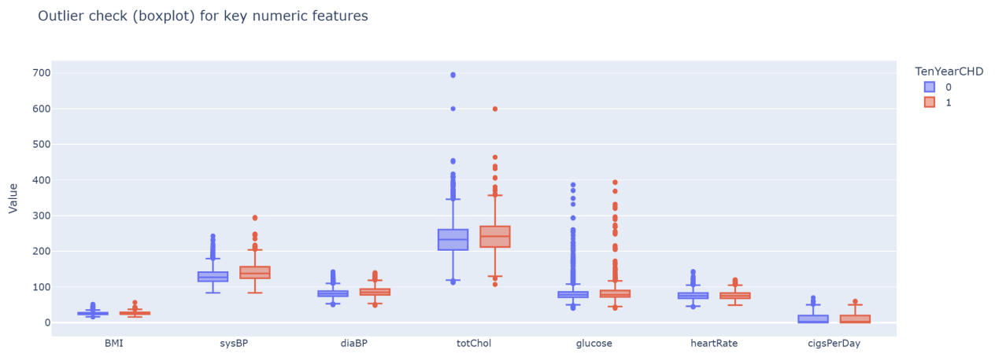
Hình 2.5 Phân tích boxplot các biến số theo TenYearCHD

Quan sát từ biểu đồ cho thấy, đối với nhiều biến lâm sàng, nhóm TenYearCHD = 1 thường có giá trị trung vị cao hơn so với nhóm TenYearCHD = 0, đặc biệt ở các biến liên quan đến huyết áp và chỉ số sinh hóa. Điều này cho thấy các yếu tố này có mối liên hệ nhất định với nguy cơ mắc bệnh tim trong 10 năm. Bên cạnh đó, sự xuất hiện của các outlier ở cả hai nhóm phản ánh đặc điểm tự nhiên của dữ liệu y tế, nơi một số cá nhân có chỉ số sức khỏe nằm ngoài phạm vi thông thường.
Việc phát hiện và phân tích các giá trị ngoại lai thông qua boxplot giúp định hướng chiến lược tiền xử lý dữ liệu phù hợp. Thay vì loại bỏ cứng nhắc các outlier, đề tài lựa chọn cách tiếp cận chuẩn hóa dữ liệu và sử dụng các mô hình học máy có khả năng chịu nhiễu tốt, đặc biệt là các mô hình tổ hợp. Điều này phù hợp với mục tiêu giữ lại thông tin quan trọng trong dữ liệu, đồng thời hạn chế tác động tiêu cực của các giá trị cực đoan đến quá trình huấn luyện mô hình.

2.2.4 Phân tích dữ liệu qua bảng Correlation Heatmap
Hình heatmap thể hiện ma trận tương quan Pearson giữa các biến số (numeric) trong bộ dữ liệu, bao gồm các đặc trưng nhân khẩu học, thói quen sinh hoạt, chỉ số lâm sàng và biến mục tiêu TenYearCHD. Giá trị tương quan nằm trong khoảng từ –1 đến 1, phản ánh mức độ và chiều hướng quan hệ tuyến tính giữa các cặp biến.
Kết quả cho thấy, độ tuổi (age) có tương quan dương mức trung bình với TenYearCHD (corr ≈ 0.226), cho thấy nguy cơ mắc bệnh tim trong 10 năm có xu hướng tăng theo tuổi. Tương tự, huyết áp tâm thu (sysBP) cũng có tương quan đáng kể với TenYearCHD (corr ≈ 0.202), củng cố vai trò của huyết áp như một yếu tố nguy cơ quan trọng trong bệnh tim mạch. Ngoài ra, đường huyết (glucose) và huyết áp tâm trương (diaBP) có tương quan dương nhẹ với biến mục tiêu, cho thấy mối liên hệ nhất định nhưng không quá mạnh.
Xét mối quan hệ giữa các biến đầu vào, có thể quan sát thấy tương quan rất cao giữa sysBP và diaBP (corr ≈ 0.753). Điều này phản ánh tính chất sinh lý tự nhiên của huyết áp tâm thu và tâm trương, đồng thời cho thấy khả năng tồn tại đa cộng tuyến (multicollinearity) giữa hai biến này. Ngoài ra, BMI cũng có tương quan dương vừa phải với cả sysBP và diaBP, cho thấy mối liên hệ giữa tình trạng thừa cân và huyết áp.
Phần lớn các cặp biến còn lại có hệ số tương quan thấp (|corr| < 0.3), cho thấy không tồn tại quan hệ tuyến tính mạnh, đặc biệt giữa các biến thói quen sinh hoạt (như số điếu thuốc/ngày) và các chỉ số sinh hóa. Điều này cho thấy mối quan hệ giữa các yếu tố nguy cơ và bệnh tim có thể mang tính phi tuyến, khó nắm bắt chỉ bằng các mô hình tuyến tính đơn giản.
Từ kết quả phân tích tương quan, có thể rút ra rằng heatmap được sử dụng chủ yếu để khám phá cấu trúc dữ liệu và phát hiện đa cộng tuyến, thay vì làm cơ sở duy nhất để lựa chọn đặc trưng. Trong đề tài này, do ưu tiên sử dụng các mô hình tổ hợp và boosting, vốn có khả năng xử lý tốt các mối quan hệ phi tuyến và trùng lặp thông tin, các biến có tương quan cao vẫn được giữ lại để mô hình tự học và đánh giá mức độ đóng góp trong quá trình huấn luyện.
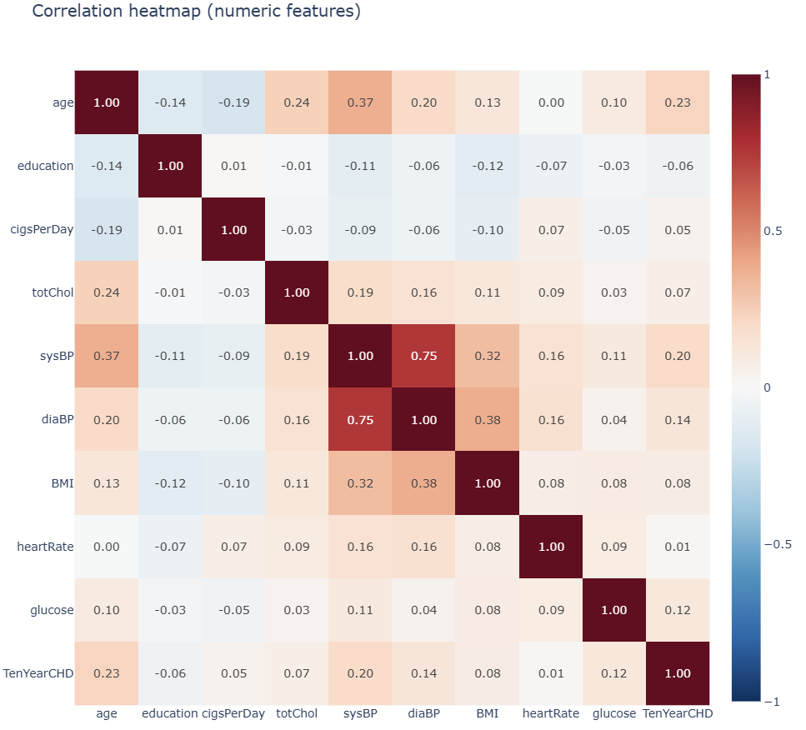
Hình 2.5 Phân tích ma trận tương quan giữa các biến số (Correlation Heatmap)

2.2.5 Phân tích dữ liệu qua biểu đồ violin của các biến số theo biến mục tiêu
Biểu đồ violin plot được sử dụng để so sánh phân phối của một biến số liên tục (ưu tiên huyết áp tâm thu – sysBP, trong trường hợp không có thì sử dụng biến age) giữa hai nhóm giá trị của biến mục tiêu TenYearCHD: nhóm không mắc bệnh tim trong 10 năm và nhóm có nguy cơ mắc bệnh tim trong 10 năm.
Khác với histogram hay boxplot, violin plot không chỉ thể hiện các thống kê mô tả như median và IQR, mà còn phản ánh mật độ phân phối của dữ liệu thông qua độ rộng của hình violin. Những vị trí mà violin “phình to” cho thấy khu vực có nhiều quan sát tập trung, trong khi các phần thu hẹp thể hiện vùng có ít dữ liệu hơn. Khi kết hợp boxplot bên trong violin, biểu đồ cho phép quan sát đồng thời xu hướng trung tâm, độ phân tán và các giá trị ngoại lai.
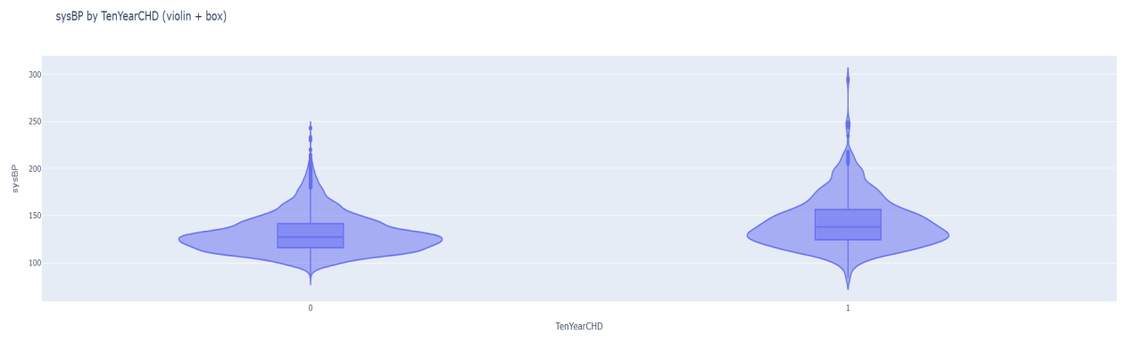
Hình 2.6 Phân tích violin plot các biến số theo TenYearCHD
Từ biểu đồ có thể nhận thấy rằng, đối với biến được phân tích, phân phối của nhóm TenYearCHD = 1 có xu hướng dịch chuyển lên mức giá trị cao hơn so với nhóm TenYearCHD = 0. Điều này đặc biệt rõ ràng đối với biến huyết áp tâm thu, cho thấy mối liên hệ giữa huyết áp cao và nguy cơ mắc bệnh tim trong 10 năm. Đồng thời, hình dạng violin của nhóm có nguy cơ cũng thường cho thấy độ phân tán lớn hơn, phản ánh sự khác biệt đáng kể về chỉ số sức khỏe trong nhóm này.
Việc sử dụng violin plot giúp cung cấp cái nhìn toàn diện hơn về dữ liệu so với boxplot đơn thuần, đặc biệt trong việc đánh giá sự khác biệt về phân phối giữa hai nhóm nguy cơ. Kết quả phân tích này củng cố vai trò của các biến lâm sàng như huyết áp và tuổi trong bài toán dự đoán nguy cơ mắc bệnh tim, đồng thời hỗ trợ quyết định đưa các biến này vào mô hình Machine Learning.

2.3 Tiền xử lý dữ liệu
- Tiền xử lý dữ liệu trong Machine Learning là gì?
Trong Machine Learning, dữ liệu đầu vào thường không ở trạng thái sẵn sàng để mô hình có thể học trực tiếp. Dữ liệu thực tế có thể chứa các giá trị thiếu, sai kiểu dữ liệu, bao gồm cả biến số và biến phân loại, đồng thời các đặc trưng có thể nằm trên những thang đo rất khác nhau hoặc có phân bố lớp không cân bằng. Tiền xử lý dữ liệu (data preprocessing) là giai đoạn chuyển đổi dữ liệu thô thành dữ liệu phù hợp cho quá trình huấn luyện mô hình, nhằm đảm bảo mô hình có thể học hiệu quả và kết quả đánh giá phản ánh đúng khả năng tổng quát hóa. Không chỉ dừng lại ở việc “làm sạch” dữ liệu, preprocessing còn đóng vai trò chuẩn hóa cách dữ liệu được đưa vào mô hình và giúp hạn chế các sai lệch trong quá trình huấn luyện và đánh giá.
Cụ thể, tiền xử lý dữ liệu trong Machine Learning thường nhằm các mục tiêu sau:
- Đảm bảo mô hình có thể học được từ dữ liệu: hầu hết các thuật toán học máy yêu cầu đầu vào ở dạng số, do đó các biến phân loại cần được chuyển đổi sang dạng biểu diễn số (ví dụ One-Hot Encoding).
- Giảm nhiễu và lỗi do dữ liệu không hoàn chỉnh: trong các lĩnh vực như y tế, dữ liệu thường tồn tại giá trị thiếu; nếu không được xử lý phù hợp, mô hình có thể học lệch hoặc không thể huấn luyện.
- Đưa các đặc trưng về cùng thang đo: sự khác biệt lớn về đơn vị đo giữa các biến có thể ảnh hưởng tiêu cực đến các mô hình nhạy với thang đo như KNN, SVM hoặc Logistic Regression; việc chuẩn hóa giúp mô hình học ổn định hơn.
- Đảm bảo đánh giá công bằng và tránh rò rỉ dữ liệu (data leakage): các thống kê dùng trong tiền xử lý (median, mean, độ lệch chuẩn, mode, danh sách giá trị phân loại…) phải được ước lượng trên tập huấn luyện và chỉ áp dụng cho tập kiểm tra, nhằm tránh việc “vô tình” sử dụng thông tin từ dữ liệu kiểm tra trong quá trình huấn luyện.
- Tiền xử lý trong bài toán dự đoán TenYearCHD trên bộ dữ liệu D11KS
Trong đề tài này, mục tiêu là xây dựng mô hình dự đoán biến nhị phân TenYearCHD (0/1), thể hiện nguy cơ mắc bệnh mạch vành trong vòng 10 năm, dựa trên bộ dữ liệu y tế D11KS. Đặc điểm của bộ dữ liệu này khiến tiền xử lý trở thành một bước bắt buộc và có ảnh hưởng trực tiếp đến hiệu quả của mô hình. Cụ thể, dữ liệu bao gồm nhiều loại biến khác nhau, vừa có các biến số liên tục như tuổi, huyết áp, BMI, glucose, vừa có các biến nhị phân hoặc dạng danh mục như giới tính, tình trạng hút thuốc, sử dụng thuốc huyết áp hay tiền sử tiểu đường. Do đó, dữ liệu cần được tách thành các nhóm đặc trưng khác nhau và áp dụng các phương pháp xử lý phù hợp cho từng nhóm.
Bên cạnh đó, dữ liệu y tế thường tồn tại giá trị thiếu và một số giá trị bất thường, do việc không đầy đủ xét nghiệm hoặc thiếu thông tin ở một số cá nhân. Nếu không xử lý các giá trị này, nhiều mô hình học máy sẽ không thể huấn luyện hoặc cho kết quả kém ổn định. Vì vậy, trong bài toán này, bạn lựa chọn các phương pháp xử lý đơn giản nhưng hiệu quả và ổn định: điền khuyết các biến số bằng trung vị (median) nhằm giảm ảnh hưởng của outlier, và điền khuyết các biến phân loại bằng giá trị xuất hiện nhiều nhất (mode) để giữ đặc trưng phổ biến của dữ liệu.
Một vấn đề quan trọng khác của bộ dữ liệu D11KS là sự mất cân bằng của biến mục tiêu TenYearCHD, khi số lượng mẫu không mắc bệnh chiếm tỷ lệ lớn hơn nhiều so với nhóm có nguy cơ mắc bệnh. Điều này ảnh hưởng trực tiếp đến cách chia dữ liệu và cách đánh giá mô hình. Do đó, việc chia tập train/test cần đảm bảo giữ nguyên tỷ lệ lớp thông qua kỹ thuật stratify, đồng thời trong đánh giá mô hình cần chú trọng đến các chỉ số như Recall, F1-score và AUC thay vì chỉ dựa vào Accuracy.
Xuất phát từ những đặc điểm trên, ý tưởng xuyên suốt trong cách tiếp cận của bạn là tiền xử lý dữ liệu theo hướng tối giản nhưng đúng trọng tâm. Thay vì thực hiện nhiều bước xử lý phức tạp hay feature engineering nặng, bạn tập trung vào các thao tác nền tảng có tác động lớn nhất đến chất lượng mô hình, bao gồm:
- Làm sạch và giữ lại các dòng dữ liệu có nhãn hợp lệ,
- Xử lý dữ liệu thiếu,
- Chuẩn hóa các biến số,
- Mã hóa các biến phân loại,
- Chia dữ liệu train/test theo cách bảo toàn phân bố nhãn.
Sau các bước này, bạn để các mô hình có năng lực biểu diễn mạnh, đặc biệt là các mô hình ensemble và boosting, tự học các mối quan hệ phi tuyến và tương tác phức tạp giữa các yếu tố nguy cơ trong dữ liệu.
Toàn bộ quá trình tiền xử lý không được thực hiện rời rạc mà được đóng gói trong ColumnTransformer kết hợp với Pipeline. Cách tiếp cận này đảm bảo rằng trong quá trình cross-validation, mỗi fold chỉ “học” các thống kê tiền xử lý từ tập huấn luyện của fold đó, và khi đánh giá trên tập test, mô hình sử dụng đúng các tham số đã học từ train. Nhờ vậy, quy trình huấn luyện và đánh giá trở nên nhất quán, tránh rò rỉ dữ liệu và cho phép so sánh các mô hình một cách công bằng.

2.3.1 Điền khuyết dữ liệu số bằng trung vị (Median Imputation)
Trong bộ dữ liệu D11KS, một số biến số liên tục như tuổi, huyết áp, chỉ số BMI hoặc glucose có thể xuất hiện giá trị thiếu do không đầy đủ thông tin xét nghiệm hoặc hồ sơ y tế. Việc loại bỏ toàn bộ các mẫu dữ liệu này sẽ làm giảm số lượng quan sát và có thể gây mất thông tin quan trọng. Do đó, trong đề tài này, các giá trị thiếu của biến số được xử lý bằng phương pháp điền khuyết bằng trung vị (median imputation).
Trung vị là giá trị nằm ở vị trí giữa của phân bố dữ liệu và ít bị ảnh hưởng bởi các giá trị ngoại lai so với trung bình. Vì dữ liệu y tế thường có phân bố lệch và tồn tại outlier, việc sử dụng trung vị giúp đảm bảo tính ổn định cho dữ liệu sau xử lý. Đặc biệt, trung vị được tính chỉ trên tập huấn luyện, sau đó được sử dụng để điền khuyết cho cả tập huấn luyện và tập kiểm tra nhằm tránh rò rỉ dữ liệu.
- Định nghĩa tập giá trị quan sát
$$S_{j}=\{x_{i}^{(j)}∣x_{i}^{(j)} không bị thiếu,i∈train\}$$
- Trung vị của biến số
$$m_{j}=median(S_{j})$$
- Quy tắc điền khuyết
$${\tilde{x}}_{i}^{(j)}=\left\{\begin{matrix}x_{i}^{(j)}, & nếu x_{i}^{(j)} có giá trị \\ m_{j}, & nếu x_{i}^{(j)} bị thiếu\end{matrix}\right.$$

2.3.2 Chuẩn hóa dữ liệu số bằng Z-score (Standardization)
Sau khi xử lý giá trị thiếu cho các biến số, bước tiếp theo là chuẩn hóa (standardize) nhằm đưa các đặc trưng về cùng thang đo. Trong bộ dữ liệu D11KS, các biến lâm sàng có đơn vị và biên độ rất khác nhau (ví dụ huyết áp thường ở mức hàng trăm trong khi BMI, glucose có thang khác). Nếu không chuẩn hóa, những biến có giá trị lớn dễ chi phối quá trình học của các mô hình nhạy với thang đo như KNN, SVM và cũng ảnh hưởng đến độ ổn định khi tối ưu của Logistic Regression. Vì vậy, đề tài áp dụng chuẩn hóa theo Z-score, giúp dữ liệu có trung bình xấp xỉ 0 và độ lệch chuẩn xấp xỉ 1 (trên tập train), từ đó cải thiện tính ổn định và khả năng so sánh công bằng giữa các đặc trưng.
Công thức tính như sau :
- Trung bình của feature j trên tập huấn luyện
$$μ_{j}=\frac{1}{n}{\sum_{i∈train}{\tilde{x}}}_{i}^{(j)}$$
- Độ lệch chuẩn của feature j trên tập huấn luyện
$$σ_{j}=\sqrt{\frac{1}{n}{\sum_{i∈train}{\left({\tilde{x}}_{i}^{(j)}−μ_{j}\right)}}^{2}}$$
- Chuẩn hóa Z-score cho từng mẫu
$$z_{i}^{(j)}=\frac{{\tilde{x}}_{i}^{(j)}−μ_{j}}{σ_{j}}$$
Chú thích ký hiệu :
- ${\tilde{\text{x}}}_{\text{i}}^{\text{(j)}}$ : Giá trị của feature số j tại mẫu i sau khi đã điền khuyết dữ liệu.
- ${\text{μ}}_{\text{j}}$ : Giá trị trung bình của feature j tính trên tập huấn luyện.
- ${\text{σ}}_{\text{j}}$ : Độ lệch chuẩn của feature j tính trên tập huấn luyện.
- ${\text{z}}_{\text{i}}^{\text{(j)}}$ : Giá trị của feature j tại mẫu i sau khi chuẩn hóa theo Z-score.
- $n$ : Số lượng mẫu trong tập huấn luyện.

2.3.3 Điền dữ liệu thiếu phân loại bằng giá trị phổ biến (Mode Imputation)
Đối với các biến phân loại hoặc biến nhị phân trong bộ dữ liệu D11KS (ví dụ: giới tính, tình trạng hút thuốc, sử dụng thuốc huyết áp, tiền sử bệnh), một số quan sát có thể bị thiếu giá trị. Nếu không xử lý, các mô hình Machine Learning sẽ không thể huấn luyện hoặc cho kết quả không ổn định. Trong đề tài này, các giá trị thiếu của biến phân loại được xử lý bằng phương pháp điền khuyết theo giá trị xuất hiện nhiều nhất (mode imputation).
Phương pháp này giả định rằng giá trị phổ biến nhất của một biến phân loại là đại diện hợp lý cho các trường hợp bị thiếu, đồng thời không làm phát sinh các giá trị giả. Tương tự như các bước tiền xử lý khác, mode chỉ được tính trên tập huấn luyện và sau đó áp dụng cho tập kiểm tra nhằm tránh rò rỉ dữ liệu.
Công thức tính như sau :
- Miền giá trị của biến phân loại
$$V_{k}$$
- Tập các giá trị quan sát trên tập huấn luyện
$$T_{k}=\{c_{i}^{(k)}∣i∈train\}$$
- Công thức xác định mode
$${\hat{v}}_{k}=\arg{\max_{v∈V_{k}}{\#}}\{i∈train∣c_{i}^{(k)}=v\}$$
- Quy tắc điền khuyết
$${\tilde{c}}_{i}^{(k)}=\left\{\begin{matrix}c_{i}^{(k)}, & nếu c_{i}^{(k)} có giá trị \\ {\hat{v}}_{k}, & nếu c_{i}^{(k)} bị thiếu\end{matrix}\right.$$
Chú thích ký hiệu :
- $c_{i}^{(k)}$ : Giá trị của biến phân loại thứ k tại mẫu thứ i.
- ${\tilde{c}}_{i}^{(k)}$ : Giá trị của biến phân loại sau khi điền khuyết.
- ${\hat{v}}_{k}$ : Giá trị xuất hiện nhiều nhất (mode) của biến k trên tập huấn luyện.
- $V_{k}$ : Tập các giá trị hợp lệ của biến phân loại k.

2.3.4 Mã hóa biến phân loại bằng One-Hot Encoding
Các mô hình Machine Learning thông thường chỉ làm việc với dữ liệu dạng số, do đó các biến phân loại trong bộ dữ liệu D11KS cần được chuyển đổi sang dạng số trước khi huấn luyện. Trong đề tài này, phương pháp One-Hot Encoding được sử dụng để mã hóa các biến phân loại và biến nhị phân.
One-Hot Encoding chuyển mỗi giá trị danh mục của một biến thành một biến nhị phân riêng biệt, trong đó giá trị 1 biểu thị sự xuất hiện của danh mục tương ứng và giá trị 0 biểu thị sự vắng mặt. Phương pháp này giúp mô hình không hiểu sai mối quan hệ thứ tự giữa các danh mục và cho phép học được ảnh hưởng độc lập của từng nhóm giá trị.Các mô hình Machine Learning thông thường chỉ làm việc với dữ liệu dạng số, do đó các biến phân loại trong bộ dữ liệu D11KS cần được chuyển đổi sang dạng số trước khi huấn luyện. Trong đề tài này, phương pháp One-Hot Encoding được sử dụng để mã hóa các biến phân loại và biến nhị phân.
One-Hot Encoding chuyển mỗi giá trị danh mục của một biến thành một biến nhị phân riêng biệt, trong đó giá trị 1 biểu thị sự xuất hiện của danh mục tương ứng và giá trị 0 biểu thị sự vắng mặt. Phương pháp này giúp mô hình không hiểu sai mối quan hệ thứ tự giữa các danh mục và cho phép học được ảnh hưởng độc lập của từng nhóm giá trị.
Công thức tính như sau :
- Miền giá trị của biến phân loại
$$c∈\{v_{1},v_{2},…,v_{K}\}$$
- Ánh xạ One-Hot
$$ϕ(c)=\left(I[c=v_{1}],I[c=v_{2}],…,I[c=v_{K}]\right)$$
- Hàm chỉ thị
$$I[c=v_{k}]=\left\{\begin{matrix}1, & nếu c=v_{k} \\ 0, & nếu c≠v_{k}\end{matrix}\right.$$

Chú thích ký hiệu :
- $c$ : Một giá trị của biến phân loại cần mã hóa
- $v_{k}$ : giá trị danh mục thứ k của biến phân loại
- $K$ : số lượng giá trị danh mục
- $ϕ(c)$ : vector nhị phân thu được sau khi áp dụng One-hot Encoding

2.3.5 Đánh giá mô hình bằng K-Fold Cross-Validation và Out-of-Fold (OOF)
Trong đề tài này, thay vì chia dữ liệu theo một lần train/test cố định, mô hình được đánh giá bằng phương pháp K-Fold Cross-Validation kết hợp với Out-of-Fold (OOF) prediction. Cách tiếp cận này cho phép tận dụng toàn bộ dữ liệu cho cả huấn luyện và đánh giá, đồng thời giảm sự phụ thuộc vào một cách chia dữ liệu ngẫu nhiên duy nhất.
Cụ thể, tập dữ liệu được chia thành KKK phần (fold) có kích thước xấp xỉ nhau. Ở mỗi vòng lặp, một fold được giữ lại làm tập kiểm tra (validation), trong khi K−1K-1K−1 fold còn lại được dùng để huấn luyện mô hình. Dự đoán trên fold kiểm tra được gọi là dự đoán Out-of-Fold (OOF), vì mỗi mẫu chỉ được dự đoán bởi mô hình chưa từng được huấn luyện trên chính mẫu đó. Sau KKK vòng lặp, mỗi mẫu trong tập dữ liệu đều có đúng một giá trị dự đoán OOF, từ đó có thể sử dụng để đánh giá hiệu năng mô hình một cách khách quan.
Đối với bài toán TenYearCHD có phân bố nhãn mất cân bằng, K-Fold được kết hợp với stratification, nhằm đảm bảo tỷ lệ lớp dương tính và âm tính trong mỗi fold gần tương đương với tỷ lệ của toàn bộ dữ liệu.
Công thức tính như sau :
- Tập dữ liệu
$$D=\{(x_{i},y_{i})\}_{i=1}^{N}$$

- Phân chia K-Fold
$$D={\bigcup_{k=1}^{K}{D}}_{k}$$
- Tập huấn luyện và validation ở fold k
$$D_{train}^{(k)}=D∖D_{k}$$
- Dự đoán Out-of-Fold
$${\hat{y}}_{i}^{OOF}=f^{(k)}(x_{i}), x_{i}∈D_{k}$$
- Tập dự đoán OOF đầy đủ
$${\hat{y}}^{OOF}=\{{\hat{y}}_{i}^{OOF}\}_{i=1}^{N}$$
Chú thích ký hiệu :
- $\text{K}$: số lượng fold trong K-Fold Cross-Validation
- ${\text{D}}_{\text{k}}$ : tập validation tại fold thứ k.
- ${\text{f}}^{\text{(k)}}$ : mô hình được huấn luyện trên $\text{K−1}$ fold (trừ fold k).
- ${\hat{\text{y}}}_{\text{i}}^{\text{OOF}}$ : giá trị dự đoán Out-of-Fold của mẫu thứ i.

CHƯƠNG 3: XÂY DỰNG VÀ HUẤN LUYỆN MÔ HÌNH

3.1 Các metrics đánh giá bài toán phân lớp
Trong bài toán phân lớp nhị phân, việc lựa chọn chỉ số đánh giá phù hợp đóng vai trò quan trọng trong việc phản ánh đúng hiệu quả của mô hình. Đặc biệt, đối với các bài toán trong lĩnh vực y tế như dự đoán nguy cơ mắc bệnh tim trong 10 năm (TenYearCHD), dữ liệu thường có phân bố nhãn không cân bằng, trong đó số lượng bệnh nhân không mắc bệnh chiếm tỷ lệ lớn hơn so với nhóm có nguy cơ mắc bệnh. Trong bối cảnh này, việc chỉ sử dụng một chỉ số duy nhất như Accuracy có thể dẫn đến đánh giá sai lệch về khả năng thực sự của mô hình.

3.1.1 Ma trận nhầm lẫn (Confusion Matrix) trong bài toán phân lớp
Trong bài toán phân lớp nhị phân, việc đánh giá hiệu quả của mô hình không chỉ dựa trên kết quả dự đoán đúng hay sai một cách tổng quát, mà cần phân tích chi tiết cách mô hình dự đoán từng loại mẫu. Ma trận nhầm lẫn (confusion matrix) là một công cụ quan trọng giúp mô tả mối quan hệ giữa nhãn thực tế và nhãn dự đoán của mô hình, từ đó làm cơ sở để xây dựng các chỉ số đánh giá khác.
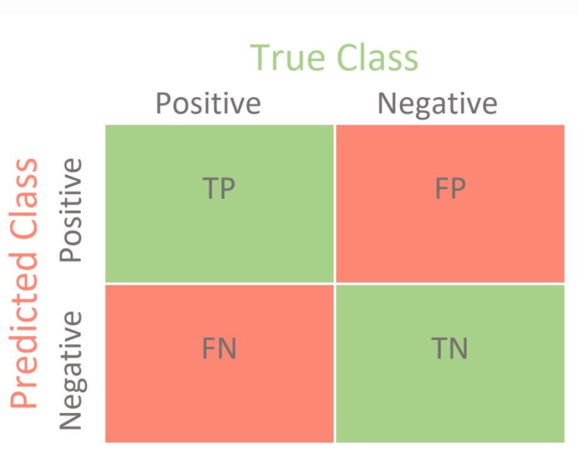
Hình 3.1 Confusion Matrix
Đối với bài toán dự đoán nguy cơ mắc bệnh tim trong 10 năm (TenYearCHD), ma trận nhầm lẫn được xây dựng dựa trên hai lớp: lớp âm tính (TenYearCHD = 0, không có nguy cơ) và lớp dương tính (TenYearCHD = 1, có nguy cơ). Ma trận này bao gồm bốn trường hợp cơ bản:
- True Positive (TP): số lượng mẫu thực sự có nguy cơ mắc bệnh tim và được mô hình dự đoán đúng là có nguy cơ.
- True Negative (TN): số lượng mẫu thực sự không có nguy cơ mắc bệnh tim và được mô hình dự đoán đúng là không có nguy cơ.
- False Positive (FP): số lượng mẫu thực sự không có nguy cơ nhưng bị mô hình dự đoán nhầm là có nguy cơ.
- False Negative (FN): số lượng mẫu thực sự có nguy cơ nhưng bị mô hình dự đoán nhầm là không có nguy cơ.
Ma trận nhầm lẫn cho phép quan sát chi tiết loại sai lầm mà mô hình mắc phải. Trong các bài toán y tế, đặc biệt là dự đoán bệnh, sai lầm dạng False Negative (bỏ sót bệnh nhân có nguy cơ) thường nghiêm trọng hơn so với False Positive, vì nó có thể dẫn đến việc không kịp thời can thiệp hoặc điều trị. Do đó, việc phân tích ma trận nhầm lẫn giúp đánh giá mô hình một cách thực tế và sát với yêu cầu ứng dụng hơn so với việc chỉ nhìn vào tỷ lệ dự đoán đúng tổng thể.
Từ bốn thành phần của ma trận nhầm lẫn, các chỉ số đánh giá phổ biến như Accuracy, Precision, Recall và F1-score được xây dựng nhằm đo lường hiệu năng của mô hình dưới những góc độ khác nhau. Những chỉ số này giúp lượng hóa mức độ chính xác tổng thể, khả năng phát hiện đúng lớp dương tính, cũng như sự cân bằng giữa độ chính xác và độ bao phủ của mô hình trong bối cảnh dữ liệu có phân bố không cân bằng.

3.1.2 Metrics Accuracy (Độ chính xác)
Accuracy là chỉ số đánh giá cơ bản và phổ biến nhất trong bài toán phân lớp, phản ánh tỷ lệ mẫu được mô hình dự đoán đúng trên tổng số mẫu trong tập dữ liệu. Chỉ số này cho biết mức độ chính xác tổng thể của mô hình khi xét đồng thời cả hai lớp âm tính và dương tính.
$$Accuracy=\frac{TP+TN}{TP+TN+FP+FN}$$
Trong bối cảnh ma trận nhầm lẫn, Accuracy được xác định dựa trên số lượng dự đoán đúng của cả hai lớp, bao gồm các trường hợp True Positive (TP) và True Negative (TN), so với tổng số mẫu được đánh giá. Nói cách khác, Accuracy đo lường mức độ mô hình đưa ra dự đoán đúng mà không phân biệt loại lỗi sai là False Positive hay False Negative.
Đối với bài toán dự đoán nguy cơ mắc bệnh tim (TenYearCHD), Accuracy giúp cung cấp một cái nhìn tổng quan ban đầu về hiệu năng của mô hình. Tuy nhiên, do dữ liệu có phân bố nhãn không cân bằng, trong đó số lượng bệnh nhân không có nguy cơ chiếm tỷ lệ lớn hơn, Accuracy có thể cho giá trị cao ngay cả khi mô hình dự đoán kém đối với nhóm bệnh nhân có nguy cơ. Ví dụ, một mô hình luôn dự đoán “không mắc bệnh” vẫn có thể đạt Accuracy cao nhưng hoàn toàn không có giá trị ứng dụng trong thực tế y tế.
Vì lý do đó, trong đề tài này, Accuracy được sử dụng như một chỉ số tham khảo nhằm đánh giá mức độ chính xác tổng thể, và luôn được phân tích kết hợp với các chỉ số khác như Precision, Recall và F1-score để đưa ra nhận định đầy đủ và công bằng hơn về hiệu quả của mô hình.

3.1.3 Metrics Precision (Độ chính xác dương tính)
Precision là chỉ số đo lường độ chính xác của các dự đoán dương tính, tức là trong số các mẫu mà mô hình dự đoán là thuộc lớp dương tính (TenYearCHD = 1), có bao nhiêu mẫu thực sự đúng. Chỉ số này phản ánh mức độ “đáng tin” của các dự đoán dương tính mà mô hình đưa ra.
Trong bối cảnh ma trận nhầm lẫn, Precision tập trung vào mối quan hệ giữa True Positive (TP) và False Positive (FP). Nếu mô hình dự đoán nhiều trường hợp dương tính nhưng phần lớn là sai (FP cao), Precision sẽ thấp, cho thấy mô hình dễ đưa ra cảnh báo sai.
$$Precision=\frac{TP}{TP+FP}$$
Ý nghĩa của Precision trong bài toán TenYearCHD
Trong bài toán dự đoán nguy cơ mắc bệnh tim, Precision cho biết mức độ chính xác của các cảnh báo nguy cơ mà mô hình đưa ra. Precision cao đồng nghĩa với việc khi mô hình dự đoán một bệnh nhân có nguy cơ mắc bệnh tim, khả năng dự đoán đó là đúng là cao, giúp hạn chế các trường hợp cảnh báo sai không cần thiết.
Tuy nhiên, việc tối ưu Precision quá mức có thể khiến mô hình trở nên “bảo thủ”, chỉ dự đoán dương tính trong những trường hợp rất chắc chắn, từ đó làm giảm khả năng phát hiện đầy đủ các bệnh nhân có nguy cơ. Vì vậy, trong đề tài này, Precision không được xem xét một cách độc lập mà luôn được phân tích kết hợp với Recall và F1-score để đảm bảo sự cân bằng giữa độ chính xác và khả năng phát hiện.

3.1.3 Metrics Recall (Độ bao phủ dương tính / Sensitivity)
Recall là chỉ số đo lường khả năng phát hiện đúng các mẫu thuộc lớp dương tính của mô hình. Nói cách khác, Recall cho biết trong số các bệnh nhân thực sự có nguy cơ mắc bệnh tim, mô hình nhận diện được bao nhiêu trường hợp.
Khác với Precision tập trung vào độ “đúng” của các dự đoán dương tính, Recall tập trung vào việc không bỏ sót các trường hợp dương tính. Chỉ số này đặc biệt quan trọng trong các bài toán y tế, nơi mà việc bỏ sót bệnh nhân có nguy cơ (False Negative) có thể dẫn đến hậu quả nghiêm trọng hơn so với việc cảnh báo nhầm.
Trong ma trận nhầm lẫn, Recall được xác định dựa trên mối quan hệ giữa True Positive (TP) và False Negative (FN).
$$Recall=\frac{TP}{TP+FN}$$
Ý nghĩa của Recall trong bài toán TenYearCHD
Trong bài toán dự đoán nguy cơ mắc bệnh tim, Recall phản ánh khả năng phát hiện sớm các bệnh nhân có nguy cơ. Recall cao đồng nghĩa với việc mô hình bỏ sót ít trường hợp nguy hiểm, từ đó hỗ trợ tốt hơn cho công tác sàng lọc và phòng ngừa bệnh tim mạch.
Tuy nhiên, việc tối ưu Recall quá mức có thể khiến mô hình dự đoán dương tính cho nhiều trường hợp không thực sự có nguy cơ, làm tăng số lượng False Positive và kéo theo Precision giảm. Do đó, trong đề tài này, Recall được đánh giá song song với Precision, và sự cân bằng giữa hai chỉ số này được tổng hợp thông qua chỉ số F1-score.

3.1.3 Metrics F1-score (Chỉ số cân bằng giữa Precision và Recall)
F1-score là chỉ số tổng hợp dùng để đánh giá sự cân bằng giữa Precision và Recall của mô hình. Trong nhiều bài toán thực tế, đặc biệt là các bài toán y tế có dữ liệu mất cân bằng nhãn như dự đoán nguy cơ mắc bệnh tim, việc chỉ tối ưu một trong hai chỉ số Precision hoặc Recall có thể dẫn đến kết quả không mong muốn. F1-score được xây dựng nhằm phản ánh đồng thời khả năng dự đoán chính xác và khả năng phát hiện đầy đủ của mô hình đối với lớp dương tính.
Về bản chất, F1-score là trung bình điều hòa (harmonic mean) của Precision và Recall. Việc sử dụng trung bình điều hòa thay vì trung bình cộng giúp F1-score trở nên nhạy cảm hơn với các trường hợp một trong hai chỉ số Precision hoặc Recall quá thấp. Điều này đảm bảo rằng mô hình chỉ đạt F1-score cao khi cả Precision và Recall đều ở mức tốt.
$$F1−score=\frac{2⋅Precision⋅Recall}{Precision+Recall}$$

$$F1−score=\frac{2TP}{2TP+FP+FN}$$
Ý nghĩa của F1-score trong bài toán TenYearCHD
Trong bài toán dự đoán nguy cơ mắc bệnh tim, F1-score là chỉ số đặc biệt hữu ích vì nó phản ánh sự đánh đổi giữa việc phát hiện đúng bệnh nhân có nguy cơ (Recall) và độ chính xác của các cảnh báo nguy cơ (Precision). Một mô hình có F1-score cao cho thấy mô hình vừa hạn chế bỏ sót bệnh nhân nguy hiểm, vừa tránh đưa ra quá nhiều cảnh báo sai.
Do đó, trong khuôn khổ đề tài, F1-score được sử dụng như chỉ số đánh giá tổng hợp quan trọng, đặc biệt khi so sánh các mô hình Machine Learning khác nhau trong bối cảnh dữ liệu mất cân bằng.

3.1.4 Summary Metrics
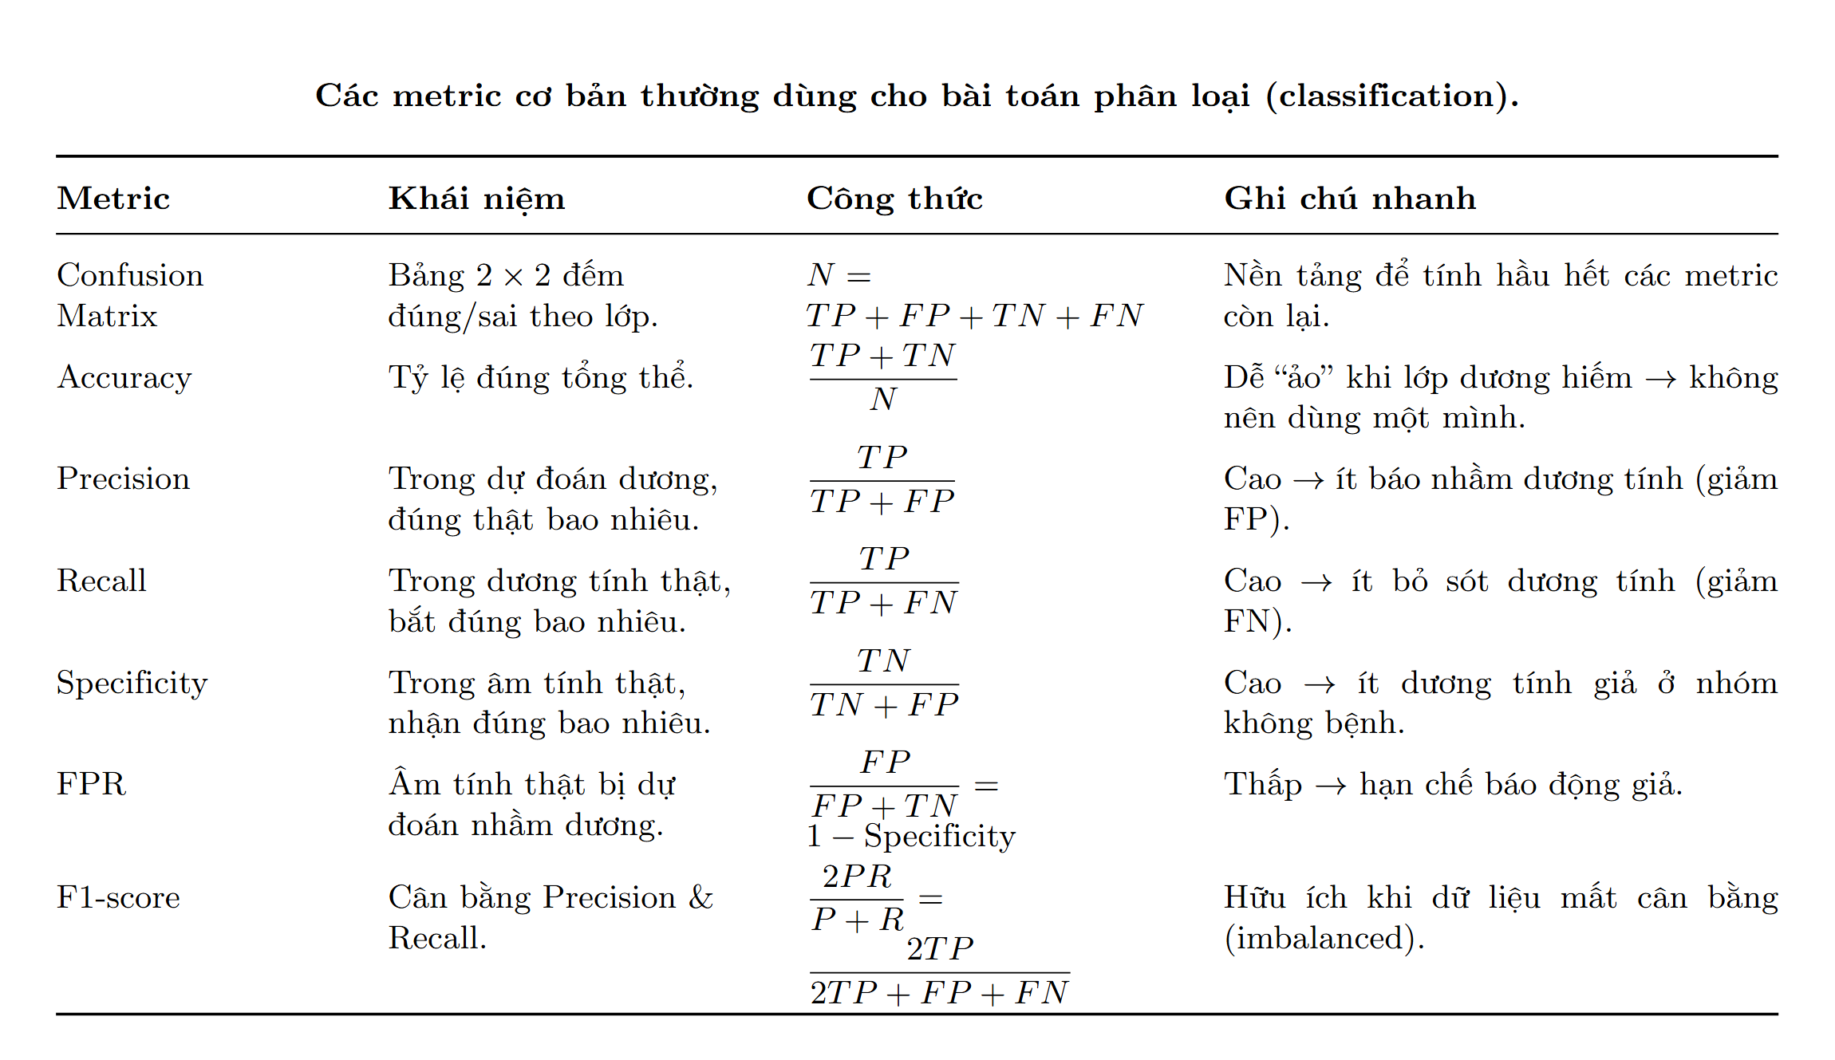
Hình 3.2 Classification Metrics Cheat Sheet

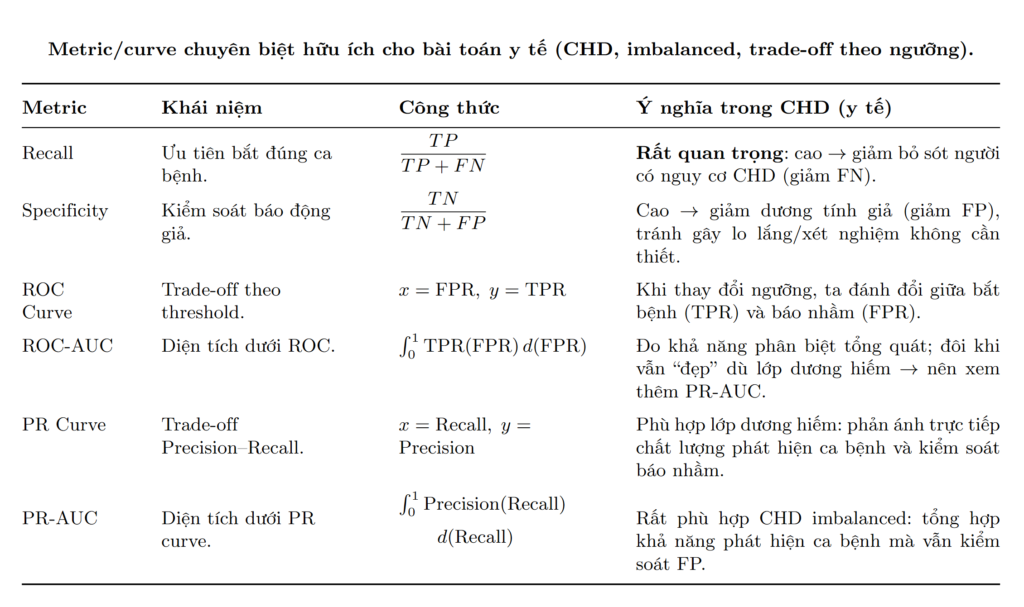
Hình 3.3 Medical-Specific Metrics & Curves for CHD

3.2 Huấn luyện mô hình (Training models)
Trong đề tài này, quá trình huấn luyện mô hình được thiết kế nhằm đánh giá hiệu quả dự đoán nguy cơ mắc bệnh tim trong 10 năm trên bộ dữ liệu D11KS theo một quy trình thống nhất và có khả năng tái lập. Sau khi hoàn tất các bước tiền xử lý, dữ liệu được đưa vào pipeline huấn luyện, trong đó các bước xử lý dữ liệu và mô hình học máy được tích hợp chặt chẽ nhằm đảm bảo tính nhất quán và tránh rò rỉ dữ liệu.
Chiến lược huấn luyện được triển khai theo hướng từ các mô hình cơ sở (baseline) đến các mô hình nâng cao, thay vì tập trung tối ưu sâu cho một hoặc một vài mô hình đơn lẻ. Các mô hình cơ sở như Logistic Regression, Naive Bayes, KNN, SVM và Decision Tree được sử dụng làm mốc tham chiếu ban đầu, giúp đánh giá năng lực dự đoán cơ bản của dữ liệu. Trên cơ sở đó, các mô hình có năng lực biểu diễn mạnh hơn, đặc biệt là các mô hình ensemble và boosting dành cho dữ liệu dạng bảng như Random Forest, Extra Trees, Gradient Boosting, XGBoost và LightGBM, được khai thác nhằm học các mối quan hệ phi tuyến và tương tác phức tạp giữa các đặc trưng.
Quá trình huấn luyện và đánh giá mô hình được thực hiện bằng phương pháp K-Fold Cross-Validation kết hợp với dự đoán Out-of-Fold (OOF). Cách tiếp cận này cho phép tận dụng toàn bộ dữ liệu cho cả huấn luyện và đánh giá, đồng thời cung cấp các ước lượng hiệu năng ổn định hơn so với phương pháp chia train/test cố định. Các dự đoán OOF được sử dụng để tính toán các chỉ số đánh giá như Accuracy, Precision, Recall và F1-score, qua đó so sánh hiệu quả của các mô hình dưới nhiều góc độ khác nhau.
Nhìn chung, hướng tiếp cận của đề tài tập trung vào giảm thiểu các bước tiền xử lý thủ công và tận dụng sức mạnh nội tại của các mô hình ensemble hiện đại đối với dữ liệu bảng. Cách làm này giúp đơn giản hóa quy trình xây dựng mô hình, đồng thời nâng cao khả năng dự đoán và tính ứng dụng thực tế của hệ thống dự đoán nguy cơ bệnh tim.

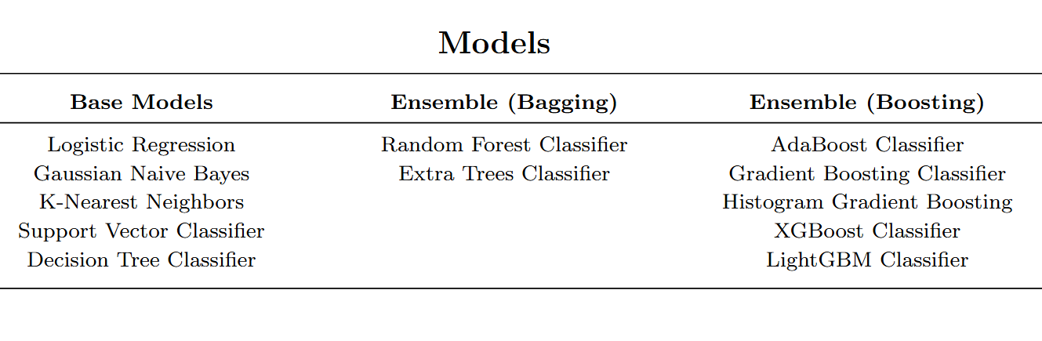
Hình 3.4 Các mô hình Machine Learning được sử dụng

3.3 kỹ thuật Ensamble Learning
Trong các bài toán Machine Learning, đặc biệt là các bài toán phân loại trên dữ liệu dạng bảng (tabular data), một mô hình đơn lẻ thường khó có thể khai thác đầy đủ các mối quan hệ phức tạp và phi tuyến trong dữ liệu. Ensemble Learning là một kỹ thuật học máy nâng cao, trong đó nhiều mô hình con (base learners) được kết hợp lại nhằm xây dựng một mô hình tổng hợp có hiệu năng và độ ổn định cao hơn so với từng mô hình riêng lẻ.
Ý tưởng cốt lõi của Ensemble Learning dựa trên nguyên lý rằng nhiều mô hình “yếu” hoặc trung bình, khi được kết hợp hợp lý, có thể tạo ra một mô hình “mạnh”. Việc kết hợp này giúp giảm phương sai, giảm sai lệch (bias) và hạn chế hiện tượng overfitting, đặc biệt hiệu quả khi dữ liệu có nhiễu hoặc phân bố phức tạp như dữ liệu y tế.
Trong đề tài dự đoán nguy cơ mắc bệnh tim TenYearCHD, Ensemble Learning được lựa chọn như hướng tiếp cận chính ở giai đoạn mô hình hóa, thay vì tập trung quá nhiều vào việc tinh chỉnh thủ công dữ liệu cho các mô hình cơ sở. Cách tiếp cận này cho phép tận dụng khả năng tự động học các quan hệ phi tuyến và tương tác đặc trưng của các mô hình ensemble hiện đại, đồng thời phù hợp với đặc điểm dữ liệu bảng của bộ dữ liệu D11KS.

3.3.1 Ensemble theo phương pháp Bagging
Bagging (Bootstrap Aggregating) là một kỹ thuật ensemble trong đó nhiều mô hình được huấn luyện độc lập trên các tập dữ liệu con khác nhau, được tạo ra bằng cách lấy mẫu ngẫu nhiên có hoàn lại từ tập dữ liệu ban đầu. Kết quả dự đoán cuối cùng được tổng hợp bằng cách bỏ phiếu (đối với phân loại) hoặc lấy trung bình (đối với hồi quy).
Ưu điểm chính của Bagging là khả năng giảm phương sai của mô hình, đặc biệt hiệu quả đối với các mô hình có độ biến động cao như cây quyết định. Trong đề tài này, các mô hình tiêu biểu thuộc nhóm Bagging bao gồm Random Forest Classifier và Extra Trees Classifier. Các mô hình này không chỉ sử dụng nhiều cây quyết định mà còn đưa thêm tính ngẫu nhiên trong quá trình xây dựng cây, giúp mô hình tổng quát hóa tốt hơn và ít bị overfitting.
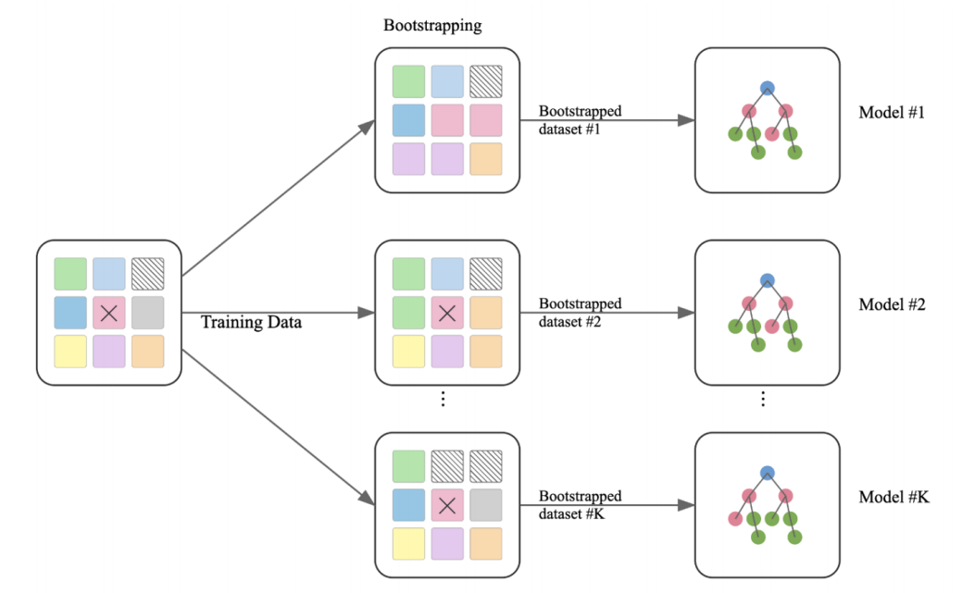
Hình 3.4 Bagginmg Algorithms

Các bước hoạt động chung của các mô hình Bagging
- Bootstrapped Samples – Tạo các mẫu Bootstrap
Giả sử tập dữ liệu huấn luyện ban đầu là $D$, gồm nnn quan sát. Phương pháp Bagging tạo ra nhiều tập dữ liệu con bằng cách lấy mẫu ngẫu nhiên có hoàn lại từ $D$. Mỗi tập bootstrap có cùng kích thước với tập ban đầu nhưng có thể chứa các phần tử trùng lặp. Việc này nhằm tạo ra sự đa dạng trong dữ liệu huấn luyện cho các mô hình cơ sở.
- Biểu thức toán học
$$D=\{(x_{i},y_{i})\}_{i=1}^{n}$$
- Biểu thức trên biểu diễn tập dữ liệu huấn luyện ban đầu gồm nnn cặp dữ liệu đầu vào và nhãn tương ứng.
$$D_{b}∼Bootstrap(D), b=1,2,…,B$$
- Biểu thức này mô tả việc sinh ra tập dữ liệu bootstrap thứ bbb bằng cách lấy mẫu có hoàn lại từ tập $D$.
$$|D_{b}|=n$$
Chú thích ký tự:
- $D$ : tập dữ liệu huấn luyện ban đầu
- $n$ : số lượng mẫu trong tập huấn luyện
- $D_{b}$ : tập dữ liệu bootstrap thứ $b$
- $B$ : số lượng tập bootstrap (số mô hình cơ sở)
- $(x_{i},y_{i})$ : cặp dữ liệu gồm đặc trưng và nhãn của mẫu thứ $i$
- Base Learners – Huấn luyện các mô hình cơ sở
Trên mỗi tập bootstrap ${\text{D}}_{\text{b}}$ , một mô hình cơ sở (base learner) được huấn luyện độc lập. Do mỗi mô hình học từ một tập dữ liệu khác nhau, các mô hình cơ sở có xu hướng học các giả thuyết khác nhau, tạo tiền đề cho việc cải thiện hiệu năng khi kết hợp.
- Biểu thức toán học
$$h_{b}=A(D_{b})$$
Chú thích ký tự:
- ${\text{h}}_{\text{b}}$ : Mô hình cơ sở thứ $\text{b}$
- $\text{A}$ : thuật toán học máy được sử dụng (ví dụ: cây quyết định)
- ${\text{D}}_{\text{b}}$ : tập dữ liệu bootstrap dùng để huấn luyện mô hình ${\text{h}}_{\text{b}}$​
- Individual Predictions – Dự đoán của từng mô hình
Khi có một điểm dữ liệu mới xxx, mỗi mô hình cơ sở hbh_bhb​ sẽ đưa ra một dự đoán riêng. Do các mô hình được huấn luyện trên các tập bootstrap khác nhau, các dự đoán này có thể không giống nhau.
- Biểu thức toán học
$${\hat{y}}_{b}(x)=h_{b}(x)$$
Chú thích ký tự:
- $x$ : mẫu dữ liệu mới cần dự đoán
- $h_{b}(x)$ : mô hình cơ sở thứ $b$
- ${\hat{y}}_{b}(x)$ : dự đoán của mô hình $h_{b}$ cho mẫu $x$
- Ensemble Prediction – Dự đoán tổng hợp
Dự đoán cuối cùng của mô hình ensemble được tạo ra bằng cách kết hợp các dự đoán riêng lẻ của các mô hình cơ sở. Đối với bài toán phân loại, hai chiến lược phổ biến là bỏ phiếu đa số (hard voting) và trung bình xác suất (soft voting).
- Biểu thức toán học
Hard Voting (bỏ phiếu đa số):
$$\hat{y}(x)=\arg{\max_{c}{\sum_{b=1}^{B}{1}}}({\hat{y}}_{b}(x)=c)$$
Soft Voting (trung bình xác suất):
$$\hat{y}(x)=\arg{\max_{c}{\frac{1}{B}}}\sum_{b=1}^{B}{P_{b}}(y=c∣x)$$
Chú thích ký tự:
- $\hat{y}(x)$ : Dự đoán cuối cùng của mô hình ensemble
- $c$ : Nhãn lớp trong bài toán phân loại
- $B$ : Số lượng mô hình cơ sở
- $1(⋅)$ : Hàm chỉ thị
- $P_{b}(y=c∣x)$ : Xác suất dự đoán của mô hình cơ sở thứ b

3.3.2 Ensemble theo phương pháp Boosting
Khác với Bagging, Boosting là kỹ thuật ensemble trong đó các mô hình con được huấn luyện tuần tự, mỗi mô hình mới tập trung nhiều hơn vào các mẫu mà mô hình trước đó dự đoán sai. Mục tiêu của Boosting là giảm sai lệch (bias) và cải thiện khả năng học các mẫu khó trong dữ liệu.
Trong bài toán TenYearCHD, các mô hình Boosting được sử dụng bao gồm AdaBoost, Gradient Boosting, Histogram Gradient Boosting, XGBoost và LightGBM. Đây đều là các thuật toán mạnh mẽ, được thiết kế tối ưu cho dữ liệu dạng bảng và có khả năng xử lý tốt các mối quan hệ phi tuyến, cũng như tương tác phức tạp giữa các biến đầu vào. Đặc biệt, các mô hình như XGBoost và LightGBM còn được tối ưu về tốc độ và khả năng mở rộng, cho phép huấn luyện hiệu quả ngay cả với dữ liệu có kích thước lớn.
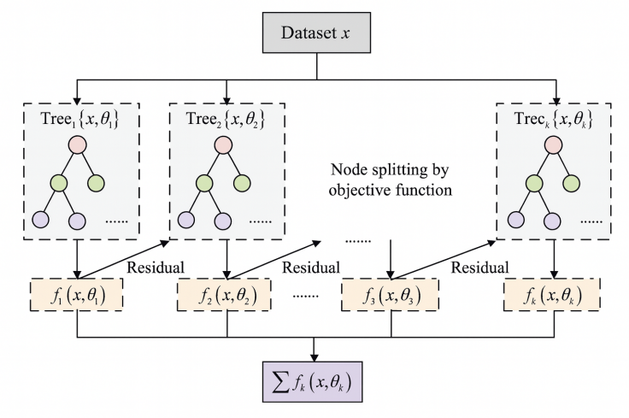
Hình 3.5 Boosting Algorithms

Các bước hoạt động chung của các mô hình Boosting
- Khởi tạo mô hình ban đầu (Initialization)
Boosting xây dựng mô hình theo hướng cộng dồn nhiều mô hình yếu. Trước tiên, mô hình được khởi tạo bằng một giá trị hằng số nhằm tối thiểu hóa hàm mất mát ban đầu.
- Với bài toán hồi quy, giá trị khởi tạo thường là trung bình của nhãn.
- Với bài toán phân loại, giá trị khởi tạo thường là log-odds của xác suất lớp dương.
- Biểu thức toán học :
$$μ=\frac{1}{N}\sum_{i=1}^{N}{y_{i}}$$
Chú thích ký tự:
- $N$ : số lượng mẫu huấn luyện
- $y_{i}$ : nhãn thực của mẫu thứ i
- $μ$ : dự đoán ban đầu của mô hình
- Tính residuals (sai số còn lại)
Residuals biểu diễn phần thông tin mà mô hình hiện tại chưa học được. Boosting không học trực tiếp nhãn $y$, mà học cách sửa lỗi của mô hình trước đó thông qua residuals.
- Biểu thức toán học :
$$r_{i}=y_{i}−{\hat{y}}_{i}$$
Vòng lặp đầu tiên:
$$r_{i}=y_{i}−μ$$
Chú thích ký tự:
- $r_{i}$ : residual của mẫu thứ $\text{i}$
- ${\hat{y}}_{i}$ : dự đoán hiện tại của mô hình
- $μ$ : dự đoán ban đầu
- Huấn luyện cây quyết định để học residuals
Tại mỗi vòng lặp, một cây quyết định nông (weak learner) được huấn luyện để dự đoán residuals từ đặc trưng đầu vào. Mục tiêu là tìm một hàm $h_{x}$ sao cho sai số giữa residuals và dự đoán của cây là nhỏ nhất.
- Biểu thức toán học :
$$h_{m}=\arg{\min_{h}{\sum_{i=1}^{N}{(}}}r_{i}−h(x_{i}))^{2}$$
Chú thích ký tự:
- $r_{i}$ : residual của mẫu thứ $\text{i}$
- $x_{i}$ : vector đặc trưng của mẫu thứ $i$
- $h_{m}$ : cây quyết định tại vòng boosting thứ $m$
- Tính giá trị cập nhật tại mỗi leaf
Sau khi cây được huấn luyện, mỗi leaf của cây sẽ có một giá trị cập nhật $γ_{j}$, được tính sao cho hàm mất mát toàn cục giảm nhiều nhất. Với squared loss, $γ_{j}$ thường là trung bình residual của các mẫu trong leaf.
- Biểu thức toán học :
$$γ_{j}=\arg{\min_{γ}{\sum_{x_{i}∈{leaf}_{j}}{L}}}(y_{i},F_{m−1}(x_{i})+γ)$$
Chú thích ký tự:
- $γ_{j}$ : Giá trị cập nhật tại leaf $j$
- ${leaf}_{j}$ : Tập các mẫu rơi vào leaf $j$
- $F_{m−1}(x)$ : Dự đoán của mô hình tại vòng $m−1$
- $L(⋅)$ : Hàm mất mát (loss function)
- Cập nhật dự đoán (Update predictions)
Dự đoán của mô hình được cập nhật bằng cách cộng thêm dự đoán của cây mới, nhân với learning rate. Tham số này kiểm soát mức độ đóng góp của mỗi cây, giúp giảm overfitting.
- Biểu thức toán học :
$${\hat{y}}_{i}^{(m)}={\hat{y}}_{i}^{(m−1)}+lr⋅h_{m}(x_{i})$$

Chú thích ký tự:
- ${\hat{y}}_{i}^{(m)}$ : dự đoán tại vòng boosting thứ $m$
- $η$ : learning rate
- $h_{m}(x_{i})$ : dự đoán của cây thứ $m$
- Lặp và hội tụ (Loop and Convergence)
Các bước trên được lặp lại cho đến khi đạt số lượng cây tối đa hoặc khi mô hình hội tụ (residual nhỏ, hoặc áp dụng early stopping).
- Biểu thức toán học :
$$F_{M}(x)=μ+\sum_{m=1}^{M}{l}r⋅h_{m}(x)$$
Chú thích ký tự:
- $F_{M}(x)$ : dự đoán cuối cùng của mô hình Boosting
- $M$: Số lượng cây quyết định
- $h_{m}(x)$ : cây thứ mmm trong mô hình

CHƯƠNG 4: ĐÁNH GIÁ VÀ KẾT LUẬN
Chương này tập trung vào việc đánh giá hiệu năng của các mô hình Machine Learning đã được xây dựng trong đề tài, từ đó lựa chọn mô hình tối ưu cho bài toán dự đoán nguy cơ mắc bệnh tim trong 10 năm (TenYearCHD) và đưa ra kết luận tổng quát.

4.1 Đánh giá và so sánh kết quả mô hình
Mục này trình bày tổng quan quá trình đánh giá kết quả của các mô hình Machine Learning được xây dựng trong đề tài. Trọng tâm của phần này là giới thiệu cách tổ chức và lộ trình đánh giá, từ các mô hình cơ sở đến các mô hình nâng cao, nhằm làm rõ cơ sở lựa chọn mô hình phù hợp cho bài toán dự đoán nguy cơ mắc bệnh tim trong 10 năm.
Trước hết, kết quả của các mô hình cơ sở được trình bày nhằm cung cấp một cái nhìn ban đầu về hiệu năng dự đoán và đóng vai trò làm mốc tham chiếu cho các bước đánh giá tiếp theo. Trên cơ sở đó, các mô hình có hiệu năng tốt hơn được lựa chọn để phân tích sâu hơn, hướng tới việc so sánh và sàng lọc các mô hình tiềm năng.
Tiếp theo, một nhóm nhỏ các mô hình được lựa chọn để tiến hành tinh chỉnh siêu tham số, nhằm kiểm tra khả năng cải thiện hiệu năng và độ ổn định của mô hình khi được tối ưu. Kết quả sau tuning được sử dụng làm căn cứ để xác định mô hình đạt hiệu quả tốt nhất trong khuôn khổ đề tài.
Nhìn chung, cấu trúc đánh giá trong mục này được thiết kế theo hướng từ tổng quan đến chi tiết, giúp quá trình đánh giá trở nên rõ ràng, có hệ thống và tạo tiền đề cho phần kết luận ở mục tiếp theo.

4.1.1 Kết quả của các mô hình cơ sở (Baseline Models)
kết quả đánh giá hiệu năng của toàn bộ các mô hình Machine Learning được thử nghiệm trong đề tài, bao gồm cả nhóm mô hình cơ sở và nhóm mô hình ensemble. Các mô hình được huấn luyện và đánh giá theo cùng một quy trình nhằm đảm bảo tính nhất quán và khả năng so sánh trực tiếp giữa các kết quả.
Bảng kết quả cho thấy sự khác biệt rõ rệt về hiệu năng giữa các nhóm mô hình. Các mô hình cơ sở đóng vai trò thiết lập mốc tham chiếu ban đầu, giúp đánh giá mức độ phù hợp của dữ liệu đối với các thuật toán Machine Learning truyền thống. Trong khi đó, các mô hình ensemble, đặc biệt là những mô hình dựa trên cây quyết định, thể hiện xu hướng đạt hiệu năng cao và ổn định hơn trên bộ dữ liệu D11KS.
Từ kết quả tổng hợp này, đề tài tiến hành lựa chọn các mô hình có hiệu năng tốt và cân bằng hơn để đưa vào các bước đánh giá và tinh chỉnh tiếp theo. Việc sàng lọc này giúp tập trung vào những mô hình có tiềm năng ứng dụng thực tế, đồng thời tránh việc phân tích dàn trải trên toàn bộ mô hình đã thử nghiệm.
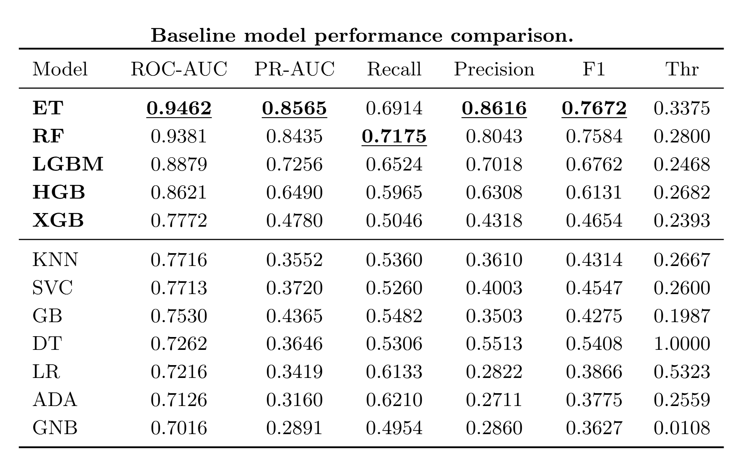
Hình 4.1 Baseline results Top-5 models are highlighted

4.1.2. Lựa chọn và đánh giá các mô hình tiềm năng
kết quả của nhóm các mô hình có hiệu năng tốt nhất được lựa chọn từ bước đánh giá ban đầu. Việc lựa chọn này nhằm thu hẹp phạm vi nghiên cứu, tập trung vào những mô hình có tiềm năng cao và phù hợp hơn với bài toán dự đoán nguy cơ mắc bệnh tim trong 10 năm trên bộ dữ liệu D11KS.
Các mô hình được giữ lại chủ yếu thuộc nhóm ensemble dựa trên cây quyết định, bao gồm cả các phương pháp bagging và boosting. Nhóm mô hình này thể hiện khả năng khai thác hiệu quả các mối quan hệ phi tuyến và tương tác phức tạp giữa các đặc trưng, vốn là đặc điểm phổ biến của dữ liệu y tế dạng bảng. Đồng thời, các mô hình này cũng cho thấy sự cân bằng tốt hơn giữa các tiêu chí đánh giá so với các mô hình cơ sở.
Việc lựa chọn không chỉ dựa trên một chỉ số đơn lẻ mà dựa trên xu hướng hiệu năng tổng thể và tính ổn định của mô hình. Những mô hình có kết quả quá lệch về một phía hoặc không duy trì được hiệu năng đồng đều giữa các tiêu chí đánh giá đã không được đưa vào danh sách tiếp tục phân tích.
Tập hợp các mô hình được lựa chọn trong mục này đóng vai trò là đầu vào cho bước tinh chỉnh siêu tham số ở mục tiếp theo. Điều này giúp quá trình tối ưu tập trung hơn, đồng thời đảm bảo rằng các mô hình được tinh chỉnh đều có nền tảng hiệu năng tốt và tiềm năng ứng dụng thực tế.
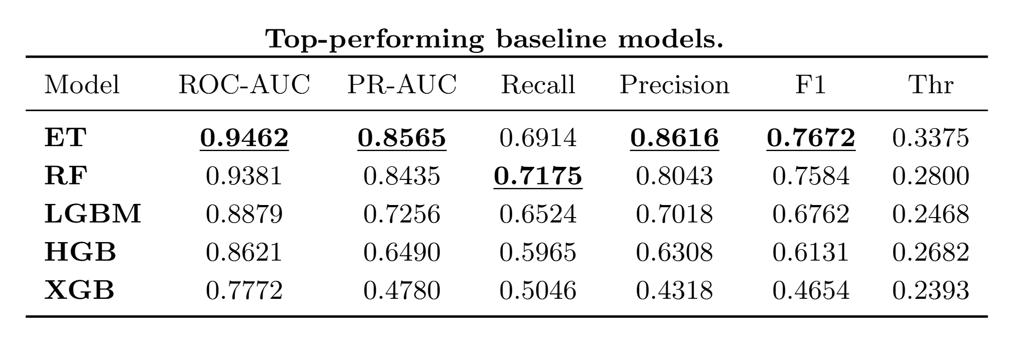
Hình 4.2 Top-5 models selected for tuning

4.1.3. Tinh chỉnh mô hình và kết quả tối ưu (Hyperparameter Tuning)
kết quả của quá trình tinh chỉnh siêu tham số (hyperparameter tuning) đối với các mô hình đã được lựa chọn ở bước trước. Mục tiêu của quá trình tuning là khai thác tối đa năng lực của từng mô hình, đồng thời kiểm tra mức độ cải thiện hiệu năng và tính ổn định khi mô hình được tối ưu phù hợp với đặc thù của bộ dữ liệu D11KS.
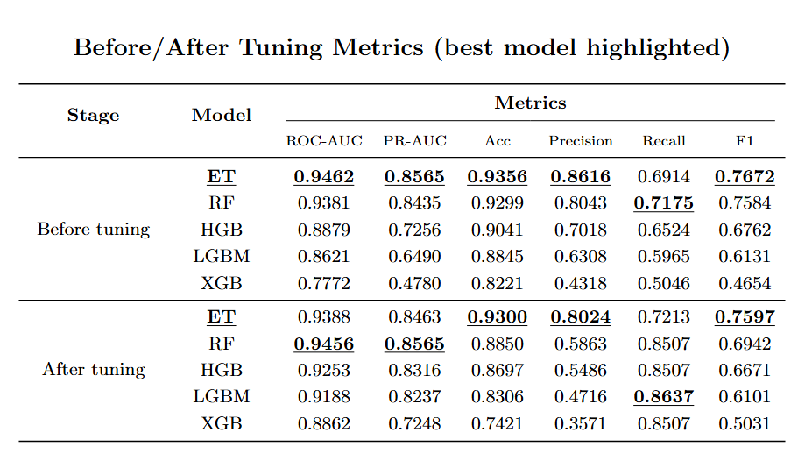
Hình 4.3 Before/After Tuning Metrics

Hình 4.3 cho thấy sự so sánh kết quả của các mô hình trước và sau khi tinh chỉnh siêu tham số. Việc đánh giá được thực hiện theo cùng một quy trình, đảm bảo rằng sự thay đổi về kết quả phản ánh đúng tác động của quá trình tuning, thay vì đến từ sự khác biệt trong cách huấn luyện hay đánh giá.
Từ kết quả tổng hợp, có thể nhận thấy rằng việc tinh chỉnh siêu tham số giúp cải thiện đáng kể hiệu năng của một số mô hình, đồng thời làm rõ sự khác biệt về mức độ nhạy cảm của từng thuật toán đối với quá trình tối ưu. Một số mô hình cho thấy sự cải thiện rõ rệt sau tuning, trong khi các mô hình khác chỉ thay đổi ở mức độ nhất định, phản ánh đặc tính và giới hạn riêng của từng phương pháp học máy.
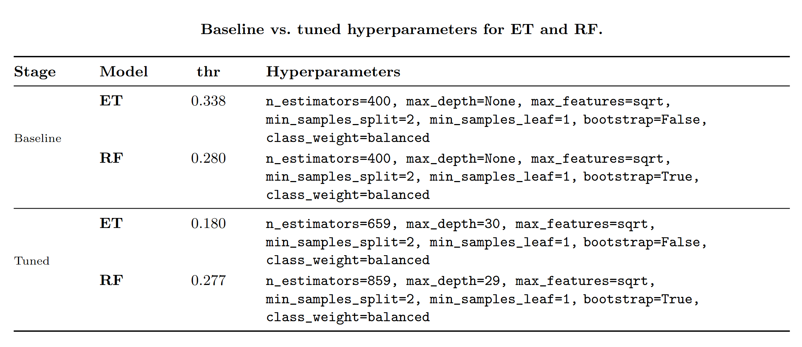
Hình 4.4 Parameter tuning
Bên cạnh đó, Hình 4.4 trình bày sự khác biệt giữa bộ siêu tham số ban đầu và bộ siêu tham số sau khi tinh chỉnh đối với các mô hình tiêu biểu. Việc so sánh này giúp minh họa rõ ràng cách mà quá trình tuning điều chỉnh độ phức tạp của mô hình, từ đó ảnh hưởng đến khả năng học và tổng quát hóa trên dữ liệu.
Trên cơ sở kết quả trước và sau tuning, đề tài tiến hành lựa chọn mô hình đạt hiệu năng tổng thể tốt và ổn định nhất để làm mô hình cuối cùng. Mô hình này được sử dụng làm nền tảng cho phần kết luận và thảo luận về khả năng ứng dụng trong thực tiễn của hệ thống dự đoán nguy cơ mắc bệnh tim.

4.1.4. Đánh giá mô hình trên tập kiểm tra
Sau khi hoàn tất quá trình lựa chọn và tinh chỉnh siêu tham số, hai mô hình Random Forest (RF) và Extra Trees (ET) được đưa vào đánh giá cuối cùng trên tập kiểm tra độc lập. Tập kiểm tra không tham gia vào quá trình huấn luyện và tinh chỉnh, do đó kết quả thu được phản ánh khách quan khả năng tổng quát hóa của mô hình đối với dữ liệu chưa từng thấy.
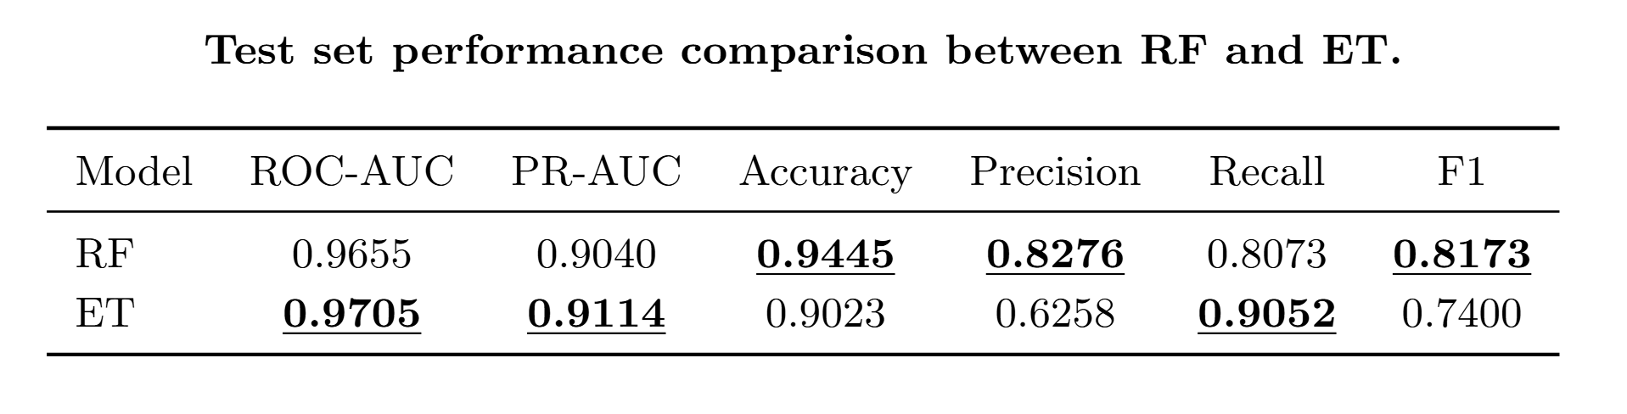
Hình 4.5 Evaluation on Testset
Hình 4.5 trình bày kết quả so sánh hiệu năng của hai mô hình trên tập kiểm tra. Việc đánh giá trên tập test giúp kiểm tra tính ổn định của mô hình sau quá trình tuning, đồng thời xác nhận rằng hiệu năng đạt được không chỉ phù hợp với dữ liệu huấn luyện mà còn có khả năng áp dụng trong thực tế.
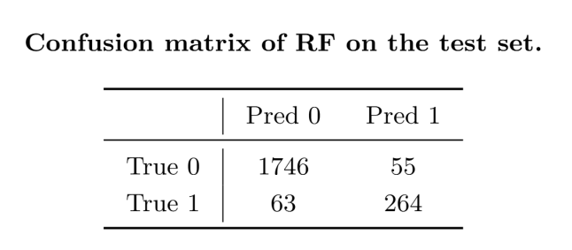
Hình 4.6 Random Forest on Testset
Hình 4.6 trình bày kết quả đánh giá của mô hình Random Forest (RF) trên tập kiểm tra thông qua ma trận nhầm lẫn. Ma trận này thể hiện số lượng mẫu được dự đoán đúng và sai ở từng lớp, phản ánh trực tiếp hiệu quả phân loại của mô hình khi áp dụng lên dữ liệu chưa từng tham gia vào quá trình huấn luyện hay tinh chỉnh.
Kết quả cho thấy mô hình Random Forest đạt được sự cân bằng tương đối giữa hai lớp, với khả năng kiểm soát tốt cả các dự đoán sai ở lớp âm tính và lớp dương tính. Điều này cho thấy mô hình có khả năng tổng quát hóa ổn định trên tập kiểm tra, phù hợp với mục tiêu xây dựng một hệ thống dự đoán có độ tin cậy cao.
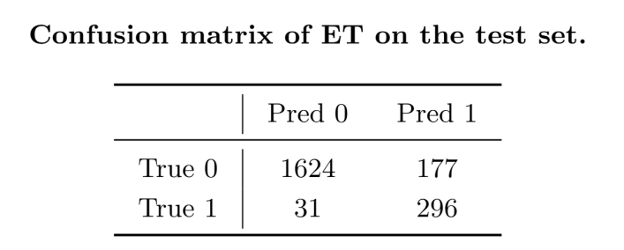
Hình 4.7 Extra Tree on Testset
Hình 4.7 trình bày kết quả đánh giá của mô hình Extra Trees (ET) trên tập kiểm tra thông qua ma trận nhầm lẫn. Kết quả này cho phép phân tích chi tiết cách mô hình phân loại các mẫu thuộc từng lớp trong điều kiện dữ liệu độc lập.
So với mô hình Random Forest, mô hình Extra Trees thể hiện khả năng phát hiện tốt hơn các mẫu thuộc lớp nguy cơ mắc bệnh tim. Tuy nhiên, điều này đi kèm với việc gia tăng số lượng dự đoán nhầm ở lớp không nguy cơ. Kết quả đánh giá này cho thấy Extra Trees phù hợp hơn trong các kịch bản ưu tiên phát hiện sớm các trường hợp có nguy cơ, chấp nhận đánh đổi bằng số lượng cảnh báo sai cao hơn.
Kết hợp kết quả đánh giá định lượng trên tập kiểm tra và phân tích từ ma trận nhầm lẫn, đề tài có cơ sở đầy đủ để lựa chọn mô hình phù hợp nhất cho bài toán dự đoán nguy cơ mắc bệnh tim trong 10 năm. Phần kết luận tiếp theo sẽ tổng hợp các kết quả đạt được và đưa ra nhận định chung về hiệu quả của mô hình được lựa chọn.

4.2 Kết Luận
Trong đề tài này, một hệ thống dự đoán nguy cơ mắc bệnh tim trong 10 năm (TenYearCHD) đã được xây dựng và đánh giá dựa trên bộ dữ liệu D11KS. Thông qua việc áp dụng nhiều mô hình Machine Learning khác nhau và tổ chức quá trình đánh giá theo lộ trình từ mô hình cơ sở đến các mô hình nâng cao, đề tài đã đưa ra cái nhìn toàn diện về hiệu quả của từng nhóm mô hình đối với bài toán dữ liệu bảng trong lĩnh vực y tế.
Kết quả thực nghiệm cho thấy các mô hình cơ sở đóng vai trò quan trọng trong việc thiết lập mốc hiệu năng ban đầu, tuy nhiên còn tồn tại nhiều hạn chế khi xử lý các mối quan hệ phi tuyến và tương tác phức tạp giữa các đặc trưng. Ngược lại, các mô hình ensemble, đặc biệt là các phương pháp dựa trên cây quyết định, thể hiện khả năng học tốt hơn và đạt hiệu năng ổn định hơn trên bộ dữ liệu nghiên cứu.
Quá trình tinh chỉnh siêu tham số giúp khai thác hiệu quả hơn tiềm năng của các mô hình được lựa chọn, đồng thời làm rõ sự khác biệt về hành vi dự đoán giữa các thuật toán. Việc đánh giá cuối cùng trên tập kiểm tra độc lập cho thấy các mô hình được lựa chọn không chỉ đạt kết quả tốt trên dữ liệu huấn luyện mà còn có khả năng tổng quát hóa phù hợp, đáp ứng yêu cầu của một bài toán dự đoán nguy cơ trong thực tế.
Bên cạnh đó, việc phân tích kết quả thông qua ma trận nhầm lẫn giúp làm rõ ưu điểm và hạn chế của từng mô hình trong việc phát hiện các trường hợp có nguy cơ mắc bệnh tim. Điều này cho thấy tầm quan trọng của việc lựa chọn mô hình dựa trên mục tiêu ứng dụng cụ thể, thay vì chỉ dựa vào một chỉ số đánh giá đơn lẻ.
Nhìn chung, đề tài đã chứng minh rằng cách tiếp cận tập trung vào các mô hình ensemble mạnh mẽ, kết hợp với quy trình đánh giá và tinh chỉnh phù hợp, là hướng đi hiệu quả cho bài toán dự đoán nguy cơ bệnh tim trên dữ liệu dạng bảng. Kết quả của đề tài có thể được xem là cơ sở tham khảo cho các nghiên cứu tiếp theo hoặc cho việc phát triển các hệ thống hỗ trợ sàng lọc và phòng ngừa bệnh tim mạch trong thực tiễn.
Hạn chế của đề tài
Mặc dù đạt được những kết quả tích cực, đề tài vẫn tồn tại một số hạn chế nhất định. Thứ nhất, bộ dữ liệu D11KS có quy mô và số lượng đặc trưng còn hạn chế so với dữ liệu y tế thực tế, trong khi phân bố nhãn mất cân bằng có thể ảnh hưởng đến khả năng học và đánh giá mô hình. Thứ hai, các đặc trưng được sử dụng chủ yếu là các chỉ số lâm sàng cơ bản, chưa bao gồm các thông tin chuyên sâu hơn như dữ liệu hình ảnh, kết quả xét nghiệm chi tiết hoặc dữ liệu theo chuỗi thời gian.
Bên cạnh đó, đề tài tập trung vào các mô hình Machine Learning truyền thống và ensemble trên dữ liệu dạng bảng, chưa xem xét đến các phương pháp học sâu hoặc các mô hình kết hợp nhiều nguồn dữ liệu. Ngoài ra, kết quả nghiên cứu mang tính mô phỏng và học thuật, chưa được kiểm chứng trên môi trường triển khai thực tế trong hệ thống y tế, nơi còn tồn tại nhiều yếu tố ràng buộc về quy trình, chi phí và đạo đức.
Hạn chế của đề tài
Mặc dù đạt được những kết quả tích cực, đề tài vẫn tồn tại một số hạn chế nhất định. Thứ nhất, bộ dữ liệu D11KS có quy mô và số lượng đặc trưng còn hạn chế so với dữ liệu y tế thực tế, trong khi phân bố nhãn mất cân bằng có thể ảnh hưởng đến khả năng học và đánh giá mô hình. Thứ hai, các đặc trưng được sử dụng chủ yếu là các chỉ số lâm sàng cơ bản, chưa bao gồm các thông tin chuyên sâu hơn như dữ liệu hình ảnh, kết quả xét nghiệm chi tiết hoặc dữ liệu theo chuỗi thời gian.
Bên cạnh đó, đề tài tập trung vào các mô hình Machine Learning truyền thống và ensemble trên dữ liệu dạng bảng, chưa xem xét đến các phương pháp học sâu hoặc các mô hình kết hợp nhiều nguồn dữ liệu. Ngoài ra, kết quả nghiên cứu mang tính mô phỏng và học thuật, chưa được kiểm chứng trên môi trường triển khai thực tế trong hệ thống y tế, nơi còn tồn tại nhiều yếu tố ràng buộc về quy trình, chi phí và đạo đức.

TÀI LIỆU THAM KHẢO
[1] | Khoa Công nghệ Thông tin, Trường Đại học Sư phạm Kỹ thuật Hưng Yên (2022). Đề cương bài giảng Học máy cơ bản.
[2] | AI Vietnam. (n.d.). Ensemble Learning: Bagging, Random Forest, Boosting (XGBoost/LightGBM) – tổng quan và trực giác. https://aivietnam.ai/
[3] | AI Vietnam. (n.d.). Logistic Regression (Hồi quy Logistic) – lý thuyết và ứng dụng phân loại nhị phân. https://aivietnam.ai/
[4] | Breiman, L. (2001). Random Forests. Machine Learning, 45(1), 5–32.
[5] | Friedman, J. H. (2001). Greedy function approximation: A gradient boosting machine. Annals of Statistics, 29(5), 1189–1232.
[6] | Liu et al. (2024) – ML Prediction Models for Cardiovascular Disease Risk (systematic review)
[7] | McClelland et al. (2015) – Ten-Year Coronary Heart Disease Risk Prediction Using Coronary Artery Calcium and Traditional Risk Factors

